



|  |  |
| --- | --- |
| **Sinh viên thực hiện:** | **Đỗ Hồng An**  **Nguyễn Việt Anh**  **Nguyễn Chu Kiều Trang** |
| **Lớp:** | **21CN1** |
| **Giảng viên hướng dẫn:** | **ThS. Nguyễn Quốc Huy** |



**NGÔN NGỮ C# VÀ CÔNG NGHỆ .NET**

MỤC LỤC

CHƯƠNG 1: CƠ SỞ LÝ THUYẾT 6

Phần 1: Lý do lựa chọn đề tài 6

Phần 2: Cơ sở lý thuyết 8

2.1: Ngôn ngữ lập trình C# 8

2.2: Kỹ thuật ADO.NET kết nối với cơ sở dữ liệu 10

Phần 3: Các mô hình phát triển 19

CHƯƠNG 2: QUY TRÌNH PHÁT TRIỂN PHẦN MỀM 21

Phần 1: Quy trình phát triển phần mềm 21

1.1: Vòng đời phát triển hệ thống 21

Phần 2: Mô tả hệ thống bằng ngôn ngữ tự nhiên 22

2.1: Thu thập yêu cầu, mục tiêu và phạm vi 22

2.2: Người dùng và chức năng mà mỗi người dùng có thể sử dụng 23

CHƯƠNG 3: XÂY DỰNG, PHÂN TÍCH, THIẾT KẾ HỆ THỐNG 25

Phần 1: Xây dựng biểu đồ phân cấp chức năng của hệ thống quản lý kho hàng thời trang AVT 25

Phần 2: Xây dựng biểu đồ luồng dữ liệu 26

2.1: Biểu đồ luồng dữ liệu ngữ cảnh 26

2.2: Xây dựng mô hình luồng dữ liệu mức đỉnh của hệ thống và mức dưới đỉnh của hệ thống 27

Phần 3: Phân tích 27

3.1: Xây dựng mô hình Use Case 27

3.2: Các kịch bản 31

3.3: Phân tích yêu cầu 39

Phần 4: Thiết kế giao diện cho hệ thống quản lý kho hàng thời trang AVT 64

Phần 5: Xây dựng cơ sở dữ liệu cho hệ thống quản lý thư viện 76

CHƯƠNG 4: QUẢN LÝ DỰ ÁN PHẦN MỀM 80

Phần 1: Quản lý dự án phần mềm 80

1.1: Khái niệm 80

1.2: Quy trình quản lý dự án 80

Phần 2: Giới thiệu quản lý dự án 83

Demo dự án bằng Microsoft Project 85

DANH MỤC HÌNH ẢNH

Hình 1.1: Kiến trúc của ADO.NET 11

Hình 1.2: Thư viện EPPlus 15

Hình 1.3: Gói mở rộng EEPlus 15

Hình 1.4: Thư viện LiveCharts 16

Hình 1.5: Thư viện Microsoft Chart 16

Hình 1.6: Mô hình thác nước – waterfall model 19

Hình 3.1: Sơ đồ phân cấp chức năng 25

Hình 3.2: Sơ đồ luồng dữ liệu mức ngữ cảnh 26

Hình 3.3: Sơ đồ luồng dữ liệu vật lý mức 1 27

Hình 3.4: 27

Hình 3.5: Mô hình Use Case tổng quá 28

Hình 3.6: Phân rã nhân viên 29

Hình 3.7: Phân rã kiểm kho 30

Hình 3.8: Phân rã quản lý kho 31

Hình 3.9: Biểu đồ lớp tổng quát 40

Hình 3.10: Biểu đồ tuần tự: Đăng nhập 42

Hình 3.11: Biểu đồ tuần tự: Đăng ký 43

Hình 3.12: Biểu đồ tuần tự: Thêm nhân viên 43

Hình 3.13: Biểu đồ tuần tự: Sửa thông tin nhân viên 44

Hình 3.14: Biểu đồ tuần tự: Xóa thông tin nhân viên 44

Hình 3.15: Biểu đồ tuần tự: Tìm kiếm thông tin nhân viên 45

Hình 3.16: Biểu đồ tuần tự: Thêm khách hàng 45

Hình 3.17: Biểu đồ tuần tự: Sửa thông tin khách hàng 46

Hình 3.18: Biểu đồ tuần tự: Xóa thông tin khách hàng 46

Hình 3.19: Biểu đồ tuần tự: Tìm kiếm khách hàng 47

Hình 3.20: Biểu đồ tuần tự: Thêm hàng hóa 47

Hình 3.21: Biểu đồ tuần tự: Sửa thông tin hàng hóa 48

Hình 3.22: Biểu đồ tuần tự: Xóa thông tin hàng hóa 48

Hình 3.23: Biểu đồ tuần tự: Tìm kiếm hàng hóa 49

Hình 3.24: Biểu đồ tuần tự: Thêm hóa đơn nhập 49

Hình 3.25: Biểu đồ tuần tự: Thêm thông tin hóa đơn nhập 50

Hình 3.26: Biểu đồ tuần tự: Thêm hóa đơn xuất 50

Hình 3.27: Biểu đồ tuần tự: Thêm thông tin hóa đơn xuất 51

Hình 3.28: Biểu đồ tuần tự: Đăng ký ca làm 51

Hình 3.29: Biểu đồ hoạt động Đăng nhập hệ thống 52

Hình 3.30: Biểu đồ hoạt động Đăng xuất hệ thống 53

Hình 3.31: Biểu đồ hoạt động Quản lý nhân viên 54

Hình 3.32: Biểu đồ hoạt động Quản lý hàng hóa 55

Hình 3.33: Biểu đồ hoạt động Quản lý khách hàng 56

Hình 3.34: Biểu đồ hoạt động Đăng ký ca làm việc 57

Hình 3.35: Biểu đồ hoạt động Quản lý lịch làm việc 58

Hình 3.36: Biểu đồ hoạt động Quản lý hóa đơn nhập 59

Hình 3.37: Biểu đồ hoạt động Quản lý chi tiết hóa đơn nhập 60

Hình 3.38: Biểu đồ hoạt động Quản lý hóa đơn xuất 61

Hình 3.39: Biểu đồ hoạt động Quản lý chi tiết hóa đơn xuất 62

Hình 3.40: Biểu đồ hoạt động Quản lý thống kê 63

Hình 3.41: Giao diện đăng nhập 64

Hình 3.42: Giao diện đăng ký 65

Hình 3.43: Giao diện đổi mật khẩu 66

Hình 3.44: Giao diện báo cáo của Quản lý 67

Hình 3.45: Giao diện Lịch làm việc của nhân viên 68

Hình 3.46: Giao diện Đăng ký lịch làm việc của nhân viên 68

Hình 3.47: Giao diện Kiểm kho của nhân viên kiểm kho 69

Hình 3.48: Giao diện quản lý khách hàng 69

Hình 3.49: Giao diện quản lý sản phẩm 70

Hình 3.50: Giao diện Hóa đơn nhập 70

Hình 3.51: Giao diện Chi tiết hóa đơn nhập 71

Hình 3.52: Giao diện Hóa đơn xuất 71

Hình 3.53: Giao diện Chi tiết hóa đơn xuất 72

Hình 3.54: Giao diện Thống kê hóa đơn của quản lý kho 72

Hình 3.55: Giao diện Thống kê khách hàng/ tháng 73

Hình 3.56: Giao diện Thống kê sản phẩm 73

Hình 3.57: File danh sách khách hàng xuất ra excel 74

Hình 3.58: Kết quả sau khi xuất 74

Hình 3.59: File In Hóa Đơn nhập hàng xuất ra excel 75

Hình 3.60: Kết quả hóa đơn được xuất ra excel 75

Hình 3.61: CSDL Tài khoản 76

Hình 3.62: CSDL Đăng ký làm việc 76

Hình 3.63: CSDL Nhân viên 77

Hình 3.64: CSDL Hàng Hóa 77

Hình 3.65: CSDL Khách hàng 77

Hình 3.66: CSDL Hóa đơn nhập 77

Hình 3.67: CSDL Chi tiết hóa đơn nhập 78

Hình 3.68: CSDL Hóa đơn xuất 78

Hình 3.69: CSDL Chi tiết hóa đơn xuất 78

Hình 3.70: Biểu đồ quan hệ CSDL 79

Hình 4.1: Microsoft Project 83

Hình 4.2: Giao diện phần mềm 84

Hình 4.3: Áp dụng microsoft project vào quản lý dự án 85

DANH MỤC BẢNG BIỂU

Bảng 1.1: Bảng phân công công việc 7

Bảng 2.1: Giai đoạn thiết kế 21

Bảng 3.1: Đăng nhập 32

Bảng 3.1: Đăng ký 33

Bảng 3.1: Thêm thông tin hàng hóa 33

Bảng 3.1: Thêm hóa đơn xuất 34

Bảng 3.1: Thêm chi tiết hóa đơn xuất 35

Bảng 3.1: Tìm kiếm thông tin khách hàng 36

Bảng 3.1: Thống kê sản phẩm 37

Bảng 3.1: Lọc sản phẩm 37

Bảng 3.1: Đăng ký ca làm 38

Bảng 3.1: Xóa thông tin hóa đơn nhập 39

LỜI NÓI ĐẦU

Trong một thị trường cạnh tranh khốc liệt và đa dạng như ngành công nghiệp thời trang, việc quản lý kho hàng đóng vai trò vô cùng quan trọng trong việc duy trì sự linh hoạt, hiệu quả và năng suất của chuỗi cung ứng. Kho hàng không chỉ là nơi lưu trữ sản phẩm mà còn là bộ não của mọi hoạt động vận hành, cung cấp của doanh nghiệp thời trang dù lớn hay nhỏ.

Bài báo cáo này tập trung vào việc trình bày, đánh giá các phương pháp và chiến lược trong quá trình xây dựng hệ thống quản lý kho hàng, một công cụ quan trọng để tối ưu hóa việc quản lý và sử dụng tài nguyên của doanh nghiệp. Chúng em đã đặt ra mục tiêu phát triển một hệ thống linh hoạt, dễ sử dụng và có khả năng mở rộng để đáp ứng nhu cầu đa dạng của người sử dụng cũng như của doanh nghiệp.

Việc xây dựng hệ thống quản lý kho hàng không chỉ mang lại lợi ích cụ thể cho tổ chức mà còn góp phần nâng cao trải nghiệm người dùng, tạo điều kiện thuận lợi cho việc tiếp cận tri thức. Ngoài việc có thể giúp tổ chức doanh nghiệp tiết kiệm thời gian và chi phí mà còn giúp tăng cường khả năng phục vụ khách hàng và tối đa hóa lợi nhuận. Chúng em hy vọng rằng thông qua báo cáo này, thầy/cô sẽ có được cái nhìn tổng quan về cách thức vận hành quản lý kho trong doanh nghiệp AVT nói riêng và những doanh nghiệp thời trang khác nói chung.

# CƠ SỞ LÝ THUYẾT

## Lý do lựa chọn đề tài

Việc lựa chọn đề tài quản lý kho hàng trong lĩnh vực thời trang mang lại nhiều lợi ích và ý nghĩa, đặc biệt là trong bối cảnh ngành công nghiệp này đang phát triển nhanh chóng và đòi hỏi sự quản lý thông minh và linh hoạt.

Một hệ thống quản lý kho hàng chất lượng không chỉ giúp tăng cường hiệu quả quản lý mà còn tối ưu hóa quá trình vận hành. Bằng cách cung cấp thông tin chi tiết về tiến độ và kết quả vận hành của sản phẩm, tổ chức doanh nghiệp có thể dễ dàng theo dõi sự phát triển và ngoài ra còn giúp tăng cường khả năng cạnh tranh của doanh nghiệp.

Tóm lại, việc lựa chọn đề tài quản lý kho hàng trong ngành thời trang không chỉ đem lại kiến thức và kỹ năng quan trọng để sinh viên mở rộng tầm nhìn, mở ra nhiều con đường phát triển mà còn mang lại cơ hội để đóng góp vào sự phát triển của ngành công nghiệp và xã hội nói chung.

***Dưới đây là bảng phân công công việc của nhóm:***

|  |  |  |  |
| --- | --- | --- | --- |
| Họ tên | Mã sinh viên | Công việc được giao | Tiến độ công việc |
| Đỗ Hồng An  (Nhóm trưởng) | 2155010001 | Biểu đồ tuần tự  Biểu đồ lớp tổng quát  Xây dựng kịch bản use case  Giao diện nhân viên kiểm kho  Quản lý sản phẩm  Quản lý kho hàng  Quản lý nhân viên  Quản lý hóa đơn nhập/ xuất  Quản lý chi tiết hóa đơn nhập/ xuất  Viết bài báo cáo | 100% |
| Nguyễn Việt Anh | 2155010016 | Biểu đồ luồng dữ liệu mức 0 và 1  Giao diện đăng ký  Giao diện đăng nhập  Xây dựng cơ sở dữ liệu  Giao diện quản lý kho  Xây dựng bộ lọc, biểu đồ, báo cáo  Xuất file excel, In hóa đơn xuất/ nhập  Giao diện đổi mật khẩu  Thiết kế giao diện | 100% |
| Nguyễn Chu Kiều Trang | 2155010261 | Biểu đồ phân cấp chức năng  Biểu đồ use case  Giao diện nhân viên kho  Giao diện Lịch làm việc  Đăng ký ca làm việc  Xây dựng tìm kiếm  Xem thông tin ca làm việc  Powerpoint | 100% |

Bảng phân công công việc

## Cơ sở lý thuyết

### Ngôn ngữ lập trình C#

#### Lịch sử phát triển

C# được thiết kế bởi Anders Hejlsberg, một kỹ sư phần mềm nổi tiếng người Đan Mạch của Microsoft, người cũng đã tạo ra Turbo Pascal và Delphi. Ý tưởng ban đầu của C# là tạo ra một ngôn ngữ lập trình mới, dựa trên C++ nhưng đơn giản và an toàn hơn. C# cũng được ảnh hưởng bởi các ngôn ngữ khác như Java, Python và Visual Basic.

C# được công bố lần đầu tiên vào tháng 6 năm 2000, và phiên bản chính thức đầu tiên được phát hành vào tháng 1 năm 2002.

Nó là một phần của .NET Framework và sau này là .NET Core. C# đã trải qua nhiều giai đoạn phát triển, với các phiên bản liên tục cập nhật và cải tiến tính năng. Các phiên bản mới mang lại các tính năng như generics, LINQ, nullable reference types và pattern matching. C# đã trở thành một trong những ngôn ngữ lập trình phổ biến nhất và tiếp tục phát triển với sự hỗ trợ từ Microsoft và cộng đồng lập trình viên.

#### Đặc điểm nổi bật của C#

1. *Tiết kiệm thời gian*

C# là một ngôn ngữ lập trình hướng đối tượng, có nghĩa là bạn có thể sử dụng các lớp, đối tượng, kế thừa, đa hình và các tính năng khác để tái sử dụng và tổ chức mã nguồn một cách hiệu quả. Bạn cũng có thể sử dụng các công cụ hỗ trợ như Visual Studio hay Visual Studio Code để viết, biên dịch, gỡ lỗi và kiểm tra mã nguồn C# một cách dễ dàng và nhanh chóng.

1. *Hỗ trợ học tập hiệu quả*

C# là một ngôn ngữ lập trình phổ biến và được sử dụng rộng rãi trong nhiều lĩnh vực khác nhau, từ phát triển web, di động, máy tính để bàn, đến trí tuệ nhân tạo, khoa học dữ liệu và game.

Do đó, bạn có thể tìm thấy rất nhiều tài liệu học tập, khóa học, sách, video và bài viết về C# trên Internet. Bạn cũng có thể tham gia vào các cộng đồng lập trình C# hay các diễn đàn khác để hỏi đáp, trao đổi kinh nghiệm và học hỏi từ những người khác.

1. *Dễ mở rộng và duy trì*

C# là một ngôn ngữ lập trình có tính tương thích cao, có nghĩa là bạn có thể chạy mã nguồn C# trên nhiều nền tảng khác nhau nhờ vào .NET Framework hay .NET Core. Bạn cũng có thể sử dụng các thư viện hay Framework bên ngoài để mở rộng chức năng của ứng dụng C#, như ASP.NET, Xamarin, Unity, ML.NET hay Entity Framework.

C# cũng là một ngôn ngữ lập trình có tính bảo mật cao, vì nó được biên dịch thành mã trung gian (Intermediate Language) và chạy trên máy ảo (Virtual Machine), giúp bảo vệ mã nguồn khỏi các cuộc tấn công hay sửa đổi bất hợp pháp.Khi tạo ra các đối tượng trong Java, JRE sẽ tự động cấp phát không gian bộ nhớ cho các đối tượng ở trên heap.

1. *Thân thiện với người dùng*

C# là một ngôn ngữ lập trình dễ học và dễ sử dụng, vì nó có cú pháp rõ ràng, đơn giản và gần gũi với tiếng Anh. Bạn cũng có thể sử dụng các công cụ hỗ trợ như IntelliSense, CodeLens, Refactoring hay Debugging để viết mã nguồn C# một cách thuận tiện và chính xác.

### Kỹ thuật ADO.NET kết nối với cơ sở dữ liệu

#### Kỹ thuật ADO.NET

* + - 1. *ADO.NET là gì ?*

Kỹ thuật ADO.NET (ActiveX Data Objects .NET) là một bộ công cụ được Microsoft cung cấp để làm việc với dữ liệu trong các ứng dụng .NET. ADO.NET cung cấp các lớp và phương thức để kết nối với cơ sở dữ liệu, truy vấn và cập nhật dữ liệu từ cơ sở dữ liệu, và xử lý dữ liệu trong dạng tập hợp như DataSet và DataTable.

ADO.NET cung cấp một cách thức chung để tương tác với nguồn dữ liệu, với mỗi loại dữ liệu bạn cần phải sử dụng một thư viện khác nhau. Các thư viện này được gọi là **Data Provider**.

Các Data Provider phổ biến:

|  |  |  |
| --- | --- | --- |
| Provider Name | API prefix | Data Source Description |
| ODBC Data Provider | Odbc | Data Sources with an ODBC interface. Normally older data bases. |
| OleDb Data Provider | OleDb | Data Source that expose an OleDb interface, i.e. Access or Excel |
| Oracle Data Provider | Oracle | For Oracle Databases. |
| SQL Data Provider | Sql | For interacting with Microsoft SQL Server . |
| Borland Data Provider | Bdp | Generic access to many databases such as Interbase, SQL Server, IBM DB2 and Oracle. |

Các thành phần của ADO.NET có 2 phần chính: **Data Provider và DataSets**

* 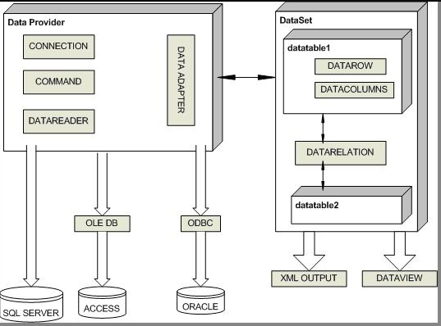

Kiến trúc của ADO.NET

* + - 1. Một vài đối tượng chính thường được sử dụng:
* SqlConnection: Là một kết nối tới database. Kết nối giúp xác định Database server, database name, user name, password và các tham số cần thiết để kết nối tới database. Đối tượng Connection thường được dùng với đối tượng Command.
* Sql Command: Cho biết hành động mà ta muốn thực hiện với database. Đối tượng command dùng để thực thi SQL queries, câu lệnh hoặc lưu trữ các thủ tục. Một đối tượng Command dùng một đối tượng Connection để xác định cái database mà nó muốn nói chuyện. Đối tượng Command thực hiện các câu lệnh truy vấn đến cơ sở dữ liệu, bao gồm các câu lệnh SELECT, INSERT, UPDATE, DELETE và các câu lệnh lưu trữ..
* SqlDataAdapter: Là cầu nối trung gian giữa dataset với data source.
* SqlDataReader: Đối tượng DataReader cho phép đọc dữ liệu từ cơ sở dữ liệu một cách tuần tự và không kết hợp. DataReader hiệu quả cho việc đọc dữ liệu khi cần phải xử lý một lượng lớn dữ liệu.
* SqlError: Lưu trữ thông tin về lỗi và cảnh báo.
* SqlException: Các ngoại lệ trong trường hợp SQL Server lỗi và cảnh báo.
* DataSet và DataTable: DataSet là một tập hợp các DataTable, trong đó mỗi DataTable đại diện cho một bảng dữ liệu trong bộ nhớ. DataSet có thể lưu trữ nhiều bảng dữ liệu cùng với quan hệ giữa chúng.
  + - 1. **Các bước đơn giản để làm việc với ADO.NET**

Bước 1: Thiết lập kết nối (Connection Setup).

* Sử dụng lớp Connection để thiết lập kết nối đến nguồn dữ liệu của bạn, như SQL Server, Oracle, MySQL, và các nguồn dữ liệu khác.
* Xác định một số thông tin kết nối như chuỗi kết nối, tên máy chủ, tên cơ sở dữ liệu, tên người dùng và mật khẩu (nếu cần thiết).

Bước 2: Thực thi lệnh (Execute Commands).

* Sử dụng các lớp Command như SqlCommand, OracleCommand, hoặc OleDbCommand để thực thi các truy vấn hoặc lệnh lên nguồn dữ liệu.
* Đối với truy vấn trả về dữ liệu, sử dụng ExecuteReader() để nhận về một DataReader, hoặc ExecuteNonQuery() cho các truy vấn không trả về dữ liệu.

Bước 3: Đọc dữ liệu (Getting Data).

* Sử dụng DataReader để duyệt qua dữ liệu trả về từ truy vấn.
* Sử dụng phương thức Read() để di chuyển đến dòng tiếp theo trong kết quả và GetString(), GetInt32() và các phương thức tương tự để lấy giá trị từ mỗi cột.

Bước 4: Sử dụng DataSet và DataAdapter (Using DataSet and DataAdapter):

* Sử dụng DataSet và DataAdapter để làm việc với dữ liệu dưới dạng tập hợp bảng và quan hệ.
* Sử dụng DataAdapter để lấy dữ liệu từ nguồn dữ liệu và điền vào DataSet, sau đó có thể làm việc với dữ liệu trong DataSet..

Bước 5: Đóng kết nối (Closing Connection):

* Sau khi hoàn thành công việc, đảm bảo đóng kết nối để giải phóng tài nguyên.

#### SQL Server Management Studio (SSMS)

1. *SSMS là gì ?*

SSMS là một ứng dụng phần mềm thiết kế bởi Microsoft, ra mắt lần đầu năm 2005. Ứng dụng này cho phép lập trình viên cấu hình, quản lý và quản trị bộ máy cơ sở dữ liệu (database engine) SQL Server. SSMS phổ biến và được sử dụng rộng rãi trong cộng đồng lập trình viên và quản trị viên cơ sở dữ liệu bởi những ưu điểm sau:

* Miễn phí
* Trải nghiệm người dùng tốt
* Nhiều lựa chọn add-in
* Dễ cài đặt.

1. *Kết nối đến cơ sở dữ liệu*

Khi khởi động SSMS, màn hình Connect to Server sẽ xuất hiện. Tại bước này, chúng ta sẽ nhập database server và loại xác thực cần kết nối, sau đó nhấp vào nút Connect. Nếu chọn Remember password, SSMS sẽ tự động lưu tên đăng nhập và password cho những lần kết nối vào cùng server SQL sau này.

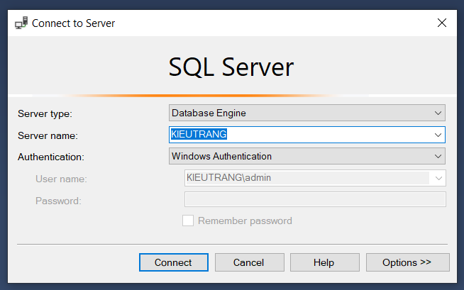

.Sau khi kết nối thành công, bảng điều khiển Object Explorer sẽ xuất hiện bên trái màn hình chính của SSMS. Tại đây, chúng ta có thể thay đổi rất nhiều cài đặt của SQL server engine, cũng như của cơ sở dữ liệu đang hiện hành.

*Vì sao sử dụng SSMS đối với đề tài:*

- **Quản lý cơ sở dữ liệu**: SSMS cho phép quản lý cơ sở dữ liệu một cách hiệu quả. Bằng cách này, có thể lưu trữ và quản lý thông tin về sản phẩm, đơn đặt hàng, kho hàng, và các dữ liệu khác liên quan đến hoạt động của kho hàng..

- **Thực hiện truy vấn dữ liệu**: Bằng cách sử dụng SSMS, có thể thực hiện các truy vấn dữ liệu để trích xuất thông tin từ cơ sở dữ liệu của dự án. Điều này giúp nhanh chóng truy cập và phân tích thông tin quan trọng về kho hàng như số lượng tồn kho, doanh thu, hoặc thông tin về sản phẩm..

- **Tối ưu hóa hiệu suất**: SSMS cung cấp các công cụ giúp người xây dựng chương trình tối ưu hóa hiệu suất của cơ sở dữ liệu, bao gồm việc tối ưu hóa truy vấn, chỉ định chỉ mục, và giám sát hiệu suất. Việc này giúp tăng cường hiệu suất và sự ổn định của hệ thống quản lý kho hàng..

- **Bảo mật**: SSMS cung cấp các công cụ để quản lý bảo mật của cơ sở dữ liệu, bao gồm quản lý người dùng, vai trò và quyền truy cập.

- **Dễ dàng tích hợp với ứng dụng khác**: SSMS có thể tích hợp dễ dàng với các ứng dụng khác, cho phép mở rộng dự án như là: kết nối và tương tác với dữ liệu kho hàng từ các ứng dụng bán hàng, hệ thống quản lý kho, hoặc các ứng dụng khác.

#### Kết hợp với các thư viện mã nguồn mở khác để xây dựng chương trình

EEPlus (Epplus): là một thư viện mã nguồn mở dành cho .NET Framework và .NET Core để tạo và sửa các tệp Excel. Thư viện này cho phép bạn thực hiện nhiều thao tác trên tệp Excel như tạo mới, đọc, ghi, sửa đổi các ô, và thậm chí tạo các biểu đồ.

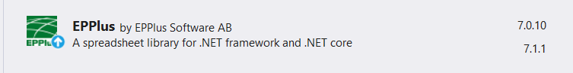

Thư viện EPPlus

EEPlus.Interfaces: là một gói mở rộng của EEPlus, cung cấp các giao diện (interfaces) cho việc tương tác với các đối tượng trong Excel, giúp tăng tính linh hoạt và dễ bảo trì.

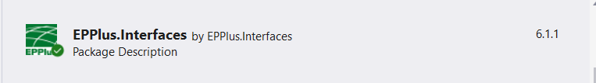

Gói mở rộng EEPlus

Để cài đặt EEPlus và EEPlus.Interfaces, bạn có thể sử dụng NuGet, một gói quản lý thư viện cho .NET. Dưới đây là cách cài đặt từ Package Manager Console trong Visual Studio:

- Mở Visual Studio.

- Mở Solution của bạn hoặc tạo một Solution mới.

- Mở Package Manager Console bằng cách chọn Tools > NuGet Package

- Manager > Package Manager Console.

Thư viện LiveCharts là một thư viện mã nguồn mở được sử dụng trong các ứng dụng .NET để tạo và hiển thị các biểu đồ tương tác. Thư viện này hỗ trợ nhiều loại biểu đồ như biểu đồ đường, cột, thanh, v.v. LiveCharts được thiết kế để dễ sử dụng và tích hợp linh hoạt vào các ứng dụng .NET, bao gồm cả các ứng dụng Windows Forms, WPF, UWP và Xamarin.

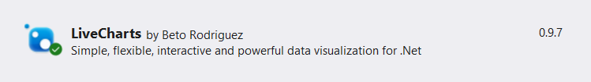

Thư viện LiveCharts

Một số điểm nổi bật của thư viện LiveCharts:

- Hỗ trợ nhiều loại biểu đồ: LiveCharts cung cấp một loạt các loại biểu đồ như đường, cột, thanh, bánh, v.v. Điều này giúp bạn có thể hiển thị dữ liệu theo cách phù hợp nhất.

- Tích hợp tương tác: Thư viện cho phép tương tác với các biểu đồ, bao gồm zoom, scroll, hover, v.v. Điều này giúp người dùng có thể tương tác với dữ liệu một cách trực quan.

- Dễ sử dụng và linh hoạt: LiveCharts được thiết kế để dễ dàng tích hợp vào các dự án .NET. Nó cung cấp một API đơn giản và dễ hiểu cho việc tạo và tùy chỉnh các biểu đồ.

- Hỗ trợ nền tảng rộng rãi: LiveCharts có thể được sử dụng trong nhiều loại ứng dụng .NET, bao gồm Windows Forms, WPF, UWP và Xamarin.

Thư viện Microsoft Chart là một bộ công cụ mã nguồn mở của Microsoft được sử dụng để tạo và hiển thị các biểu đồ trong ứng dụng .NET. Thư viện này đã được đưa vào .NET Framework từ phiên bản 3.5 trở đi và cung cấp các công cụ mạnh mẽ để tạo ra các biểu đồ đẹp mắt và tương tác.

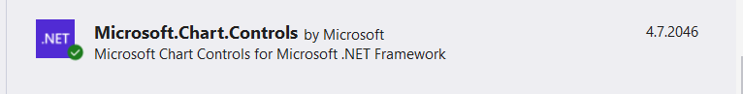

Thư viện Microsoft Chart

Dưới đây là một số điểm nổi bật của thư viện Microsoft Chart:

- Hỗ trợ nhiều loại biểu đồ: Thư viện Microsoft Chart cung cấp hỗ trợ cho nhiều loại biểu đồ phổ biến như biểu đồ đường, cột, thanh, bánh, v.v. Bạn có thể chọn loại biểu đồ phù hợp với nhu cầu của ứng dụng của mình.

- Tích hợp tương tác: Microsoft Chart cho phép tương tác với các biểu đồ, bao gồm zoom, scroll, hover, v.v. Điều này giúp người dùng có thể tương tác với dữ liệu một cách trực quan.

- Dễ sử dụng và linh hoạt: Thư viện Microsoft Chart được thiết kế để dễ dàng tích hợp vào các dự án .NET. Nó cung cấp một API đơn giản và dễ hiểu cho việc tạo và tùy chỉnh các biểu đồ.

- Hỗ trợ nền tảng rộng rãi: Microsoft Chart có thể được sử dụng trong nhiều loại ứng dụng .NET, bao gồm Windows Forms, WPF và ASP.NET.

Hỗ trợ Visual Studio: Thư viện được tích hợp tốt với Visual Studio, giúp bạn dễ dàng thiết kế và tùy chỉnh các biểu đồ trong môi trường phát triển.

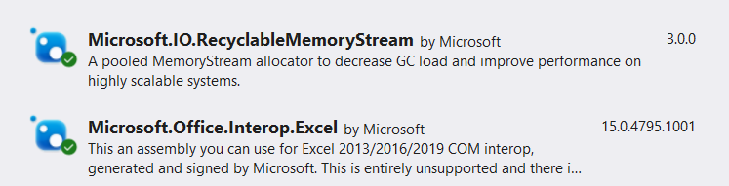

1 , Microsoft.IO.RecyclableMemoryStream:

Microsoft.IO.RecyclableMemoryStream là một thư viện được thiết kế để quản lý việc sử dụng bộ nhớ hiệu quả trong các ứng dụng .NET.

Thư viện này cung cấp một lớp dữ liệu stream (luồng) được gọi là RecyclableMemoryStream, giúp giảm thiểu số lượng bộ nhớ được sử dụng và giảm thiểu việc thu gom rác do các luồng bộ nhớ thường xuyên được tạo ra và hủy bỏ.

Microsoft.IO.RecyclableMemoryStream không phụ thuộc vào bất kỳ gói nào trong NuGet và có thể được sử dụng trực tiếp trong các dự án .NET.

2, Microsoft.Office.Interop.Excel:

Microsoft.Office.Interop.Excel là một bộ công cụ mạnh mẽ để tương tác với Microsoft Excel từ các ứng dụng .NET.

Thư viện này cung cấp các đối tượng và phương thức để tạo, đọc, ghi và tùy chỉnh các tệp Excel.

Microsoft.Office.Interop.Excel thường được sử dụng trong các ứng dụng Windows Forms, WPF hoặc ASP.NET để tự động hóa các nhiệm vụ liên quan đến Excel, chẳng hạn như tạo báo cáo, xuất dữ liệu hoặc thực hiện các thao tác tính toán phức tạp.

## Các mô hình phát triển

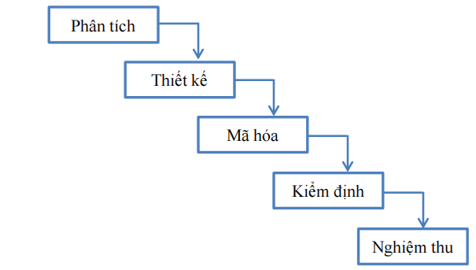

Mô hình thác nước – waterfall model

Đây là mô hình phát triển phần mềm đầu tiên được sử dụng. Mô hình này áp dụng tuần tự các giai đoạn của phát triển phần mềm. Đầu ra của giai đoạn trước là đầu vào của giai đoạn sau. Giai đoạn sau chỉ được thực hiện khi giai đoạn trước đã kết thúc. Đặc biệt không được quay lại giai đoạn trước để xử lý các yêu cầu khi muốn thay đổi.

* Phân tích mô hình:

**Requirement gathering:** Thu thập và phân tích yêu cầu được ghi lại vào tài liệu đặc tả yêu cầu trong giai đoạn này.

**System Analysis:** Phân tích thiết kế hệ thống phần mềm, xác định kiến trúc hệ thống tổng thể của phần mềm.

**Coding:** Hệ thống được phát triển theo từng unit và được tích hợp trong giai đoạn tiếp theo. Mỗi Unit được phát triển và kiểm thử bởi dev được gọi là Unit Test.

**Testing:** Cài đặt và kiểm thử phần mềm. Công việc chính của giai đoạn này là kiểm tra và sửa tất cả những lỗi tìm được sao cho phần mềm hoạt động chính xác và đúng theo tài liệu đặc tả yêu cầu.

**Implementation:** Triển khai hệ thống trong môi trường khách hàng và đưa ra thị trường.

**Operations and Maintenance:** Bảo trì hệ thống khi có bất kỳ thay đổi nào từ phía khách hàng, người sử dụng.

Ứng dụng

Mô hình thường được áp dụng cho các dự án phần mềm như sau:

* Các dự án nhỏ , ngắn hạn.
* Các dự án có ít thay đổi về yêu cầu

# QUY TRÌNH PHÁT TRIỂN PHẦN MỀM

## Quy trình phát triển phần mềm

### Vòng đời phát triển hệ thống

* Mỗi vòng đời hệ thống có 4 giai đoạn: lên kế hoạch - phân tích - thiết kế - triển khai. Các giai đoạn có thể được thực hiện một cách tuần tự, tăng trưởng dần, lặp hay theo một số cách khác. Đối với mỗi giai đoạn, các câu hỏi sau cần trả lời để đề ra các hoạt động cho từng giai đoạn.
* Ở giai đoạn lên kế hoạch: Vì sao chúng ta cần xây dựng hệ thống này? Việc xây dựng mang lại những giá trị gì? Mất bao lâu để xây dựng?…
* Ở giai đoạn phân tích: Đối tượng sử dụng là ai? Nó hoạt động như thế nào?…
* Ở giai đoạn thiết kế: Chúng ta xây dựng nó như thế nào?

|  |  |
| --- | --- |
| Giai đoạn | Sản phẩm |
| Lên kế hoạch | Kế hoạch dự án |
| Phân tích | Hệ thống yêu cầu |
| Thiết kế | Đặc tả hệ thống |
| Triển khai | Hệ thống mới và kế hoạch bảo trì |

Giai đoạn thiết kế

#### Quy trình phát triển phần mềm

* Là một tập hợp các hành động mà mục đích của nó là xây dựng và phát triển phần mềm.
* Xác định bộ khung và tiêu chuẩn để triển khai công nghệ phần mềm.
* Có 3 giai đoạn chính: định nghĩa, phát triển và hỗ trợ.

#### Giai đoạn định nghĩa

Giai đoạn này cần xác định rõ ràng và hiểu rõ về yêu cầu và mục tiêu của dự án phần mềm hướng đến. Cần tập trung vào xác định thông tin nào cần được xử lý, chức năng và hiệu năng nào là cần thiết, giao diện được thiết lập theo đúng nhu cầu khách hàng, và cần phải dựa vào các tiêu chuẩn hợp lệ nào để xây dựng hệ thống hoàn thiện. Phương pháp áp dụng có 3 bước:

* + Lập kế hoạch dự án
* + Thu thập yêu cầu
* + Phân tích yêu cầu

#### Giai đoạn phát triển

Trong giai đoạn này, người phát triển phần mềm từng bước xác định cấu trúc dữ liệu, thuật toán sử dụng và kiến trúc phần mềm cần xây dựng, các chi tiết cài đặt, thiết kế và ngôn ngữ lập trình đã được dựa trên các yêu cầu và thiết kế được xác định. Phương pháp này có 3 bước:

+ Thiết kế

+ Lập trình

+ Kiểm thử

#### Giai đoạn hỗ trợ

Đây là giai đoạn bảo trì tập chung vào những thay đổi gắn liền với việc bảo trì và sửa lỗi, cải tiến và nâng cấp phù hợp với người sử dụng. Theo dõi hiệu suất, bảo mật và sự ổn định của hệ thống.

## Mô tả hệ thống bằng ngôn ngữ tự nhiên

### Thu thập yêu cầu, mục tiêu và phạm vi

*Thu thập yêu cầu bằng phương pháp phỏng vấn độc giả

- Mục tiêu: nắm bắt rõ các yêu cầu trực tiếp.

- Cách thực hiện:

+ Trực tiếp: gặp mặt, gọi điện,….

+ Gián tiếp: trả lời câu hỏi trên form, email hay tin nhắn.

*Mục tiêu hướng đến:

- Đây là một ứng dụng trên máy tính, điện thoại được sử dụng nội bộ bên trong công ty thời trang AVT.

- Chỉ có nhân viên của công ty mới có thể sử dụng ứng dụng này, bao gồm: Quản lý cấp cao, quản lý kho, kiểm kho, nhân viên kho.

* Phạm vi:

- Ứng dụng này chỉ hỗ trợ quản lý cho một kho hàng thời trang đã được định trước là công ty thời trang AVT

- Ứng dụng này có thể cài đặt trên nhiều máy tính của nhân viên trong công ty.

Cơ sở dữ liệu sẽ được lưu trữ trong máy chủ của công ty.

### Người dùng và chức năng mà mỗi người dùng có thể sử dụng

Chỉ có nhân viên, quản lý làm việc trong kho hàng của công ty thời trang AVT mới có thể sử dụng ứng dụng này, bao gồm: quản lý kho, kiểm kho, nhân viên kho.

- Kiểm kho có thể sử dụng các chức năng sau:

+ Tìm thông tin hàng hóa/ khách hàng tại chỗ/ từ xa.

+ Kiểm kê hàng hóa tại chỗ.

+ Thêm thông tin khách hàng tại chỗ.

+ Thêm hàng hóa tại chỗ.

+ Xuất, in hóa đơn xuất/ nhập.

- Người quản lý có thể sử dụng chức năng sau:

+ Quản lý thông tin nhân viên: thêm, chỉnh sửa, xóa, tìm kiếm.

+ Quản lý thông tin hàng hóa: thêm, chỉnh sửa, xóa, tìm kiếm.

+ Xem thông tin lịch làm

+ Đăng ký ca làm

- Quản lý kho có thể sử dụng chức năng sau:

+ Quản lý khách hàng, nhân viên theo nhu cầu của họ: thêm, chỉnh sửa, xóa.

+ Quản lý người dùng và phân quyền.

+ Quản lý cơ sở dữ liệu.

+ Xem báo cáo thống kê: báo cáo khách hàng/ tháng, báo cáo sản phẩm, báo cáo hóa đơn,…

+ Xem thông tin lịch làm

+ Đăng ký ca làm

+ Quản lý thông tin nhân viên: thêm, chỉnh sửa, xóa, tìm kiếm.

+ Quản lý thông tin hàng hóa: thêm, chỉnh sửa, xóa, tìm kiếm.

* Nhân viên kho có thể sử dụng chức năng sau:

+ Xem thông tin lịch làm

+ Đăng ký ca làm

# XÂY DỰNG, PHÂN TÍCH, THIẾT KẾ HỆ THỐNG

## Xây dựng biểu đồ phân cấp chức năng của hệ thống quản lý kho hàng thời trang AVT

Dựa vào các chức năng phân tích của một hệ thống quản lý thư quản lý kho hàng ở trên, ta có thể xây dựng biểu đồ phân cấp chức năng.

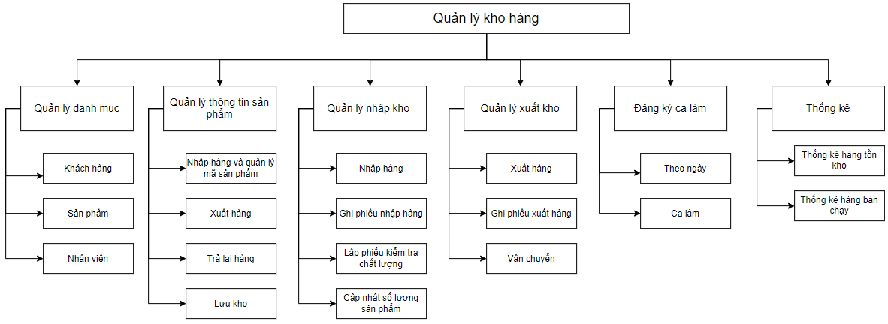

Sơ đồ phân cấp chức năng

Mô tả chức năng:

* Quản trị lý danh mục: hệ thống phân chia thành các mục chính, mỗi mục sẽ hiển thị thông tin riêng đã được lưu trữ
* Quản lý thông tin sản phẩm: hệ thống cho phép quản lý toàn bộ thông tin của tất cả các sản phẩm, cho phép nhập, xuất hàng hàng hóa
* Quản lý nhập kho: hệ thống cho phép quản lý nhập hàng: nhập hàng, ghi phiếu nhập hàng, lập phiếu kiểm tra chất lượng, cập nhật số lượng sản phẩm.
* Quản lý xuất kho: hệ thống cho phép quản lý xuất hàng hóa: xuất hàng, ghi phiếu xuất,...
* Đăng ký ca làm: Hệ thống cho phép nhân viên và kiểm kho đăng ký ca làm theo ngày làm, ca làm việc.
* Thống kê: hệ thống cho phép thống kê chi tiết các mặt hàng xuất, nhập,.. giúp quản lý kho dễ dàng kiểm tra số lượng.

## Xây dựng biểu đồ luồng dữ liệu

### Biểu đồ luồng dữ liệu ngữ cảnh

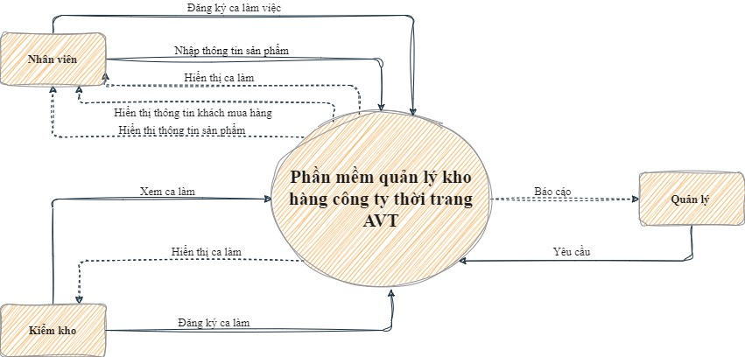

Sơ đồ luồng dữ liệu mức ngữ cảnh

### Xây dựng mô hình luồng dữ liệu mức đỉnh của hệ thống và mức dưới đỉnh của hệ thống

#### Xây dựng mô hình luồng mức đỉnh (DFD mức 1)

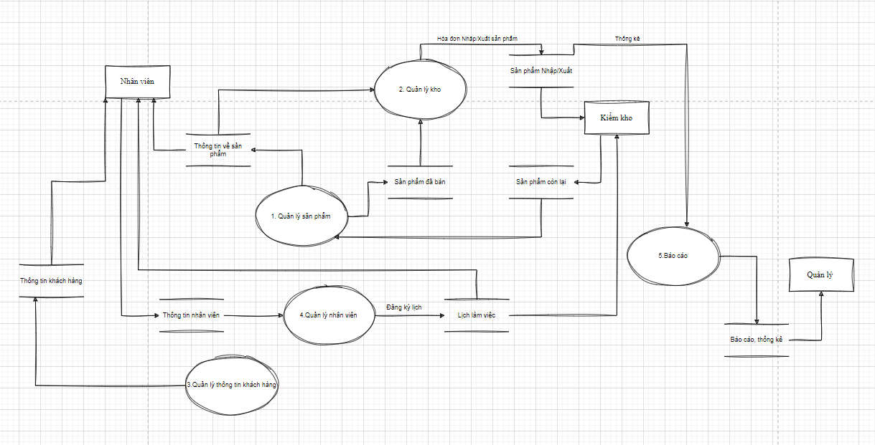

Sơ đồ luồng dữ liệu vật lý mức 1

## Phân tích

### Xây dựng mô hình Use Case

#### Xác định tác nhân và vai trò của tác nhân

* Quản lý hệ thống
* Nhân viên kiểm kho
* Nhân viên kho

#### Mô hình Use Case tổng quát

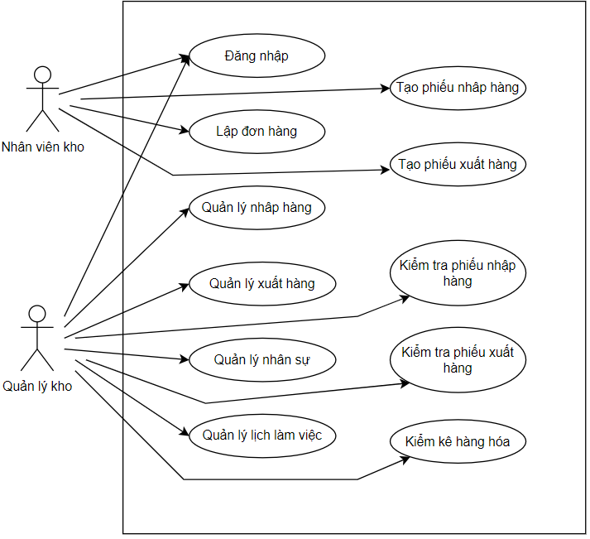

Mô hình Use Case tổng quá

#### Mô hình Use Case chi tiết

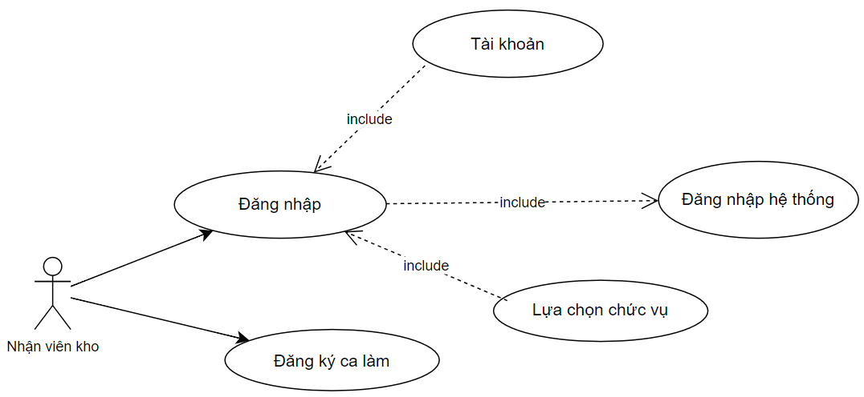

Phân rã nhân viên

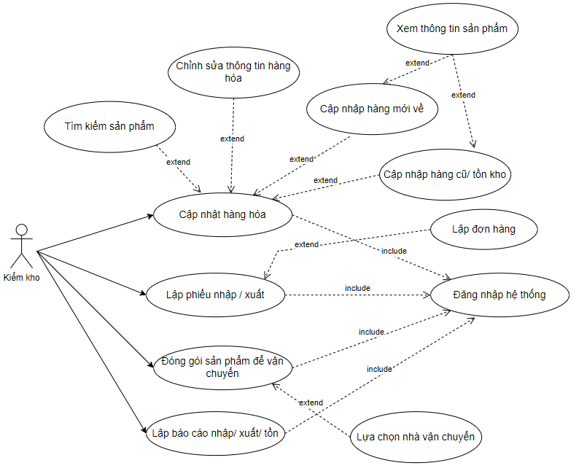

Phân rã kiểm kho

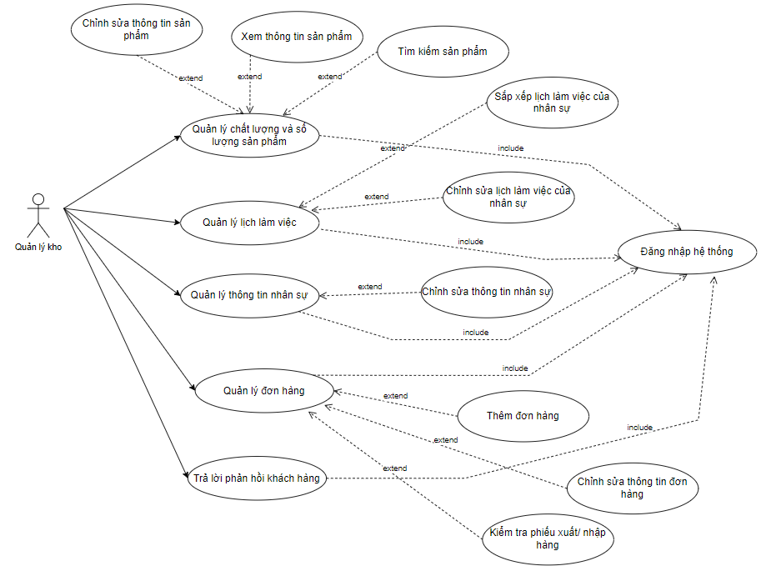

Phân rã quản lý kho

### Các kịch bản

#### Đăng nhập

|  |  |
| --- | --- |
| * **Tên Use Case** | * Đăng nhập |
| * **Tác nhân chính** | * Tất cả các người dùng (quản lý kho, kiểm kho, nhân viên kho) |
| * **Người chịu trách nhiệm** | * Hệ thống |
| * **Tiền điều kiện** | * Người dùng cần có tài khoản và mật khẩu hợp lệ. |
| * **Đảm bảo tối thiểu** | * Hệ thống kiểm tra tính hợp lệ của tài khoản và mật khẩu. |
| * **Đảm bảo thành công** | * Hệ thống cho phép người dùng truy cập vào hệ thống. |
| * **Kích hoạt** | * Người dùng nhập tài khoản và mật khẩu và nhấn nút đăng nhập. |
| * **Chuỗi sự kiện chính:** * Người dùng nhập tên đăng nhập và mật khẩu. * Hệ thống kiểm tra tính hợp lệ của thông tin đăng nhập. * Nếu thông tin đăng nhập hợp lệ, hệ thống cho phép người dùng truy cập vào hệ thống, ngược lại hiển thị thông báo lỗi. | |
| * **Ngoại lệ:** * Thông tin đăng nhập không hợp lệ. | |

Đăng nhập

#### Đăng ký

|  |  |
| --- | --- |
| * **Tên Use Case** | * Đăng ký |
| * **Tác nhân chính** | * Người quản lý kho |
| * **Người chịu trách nhiệm** | * Hệ thống |
| * **Tiền điều kiện** | * Người dùng cần có quyền đăng ký mới. |
| * **Đảm bảo tối thiểu** | * Hệ thống kiểm tra tính hợp lệ của thông tin đăng ký trước khi lưu trữ vào cơ sở dữ liệu. |
| * **Đảm bảo thành công** | * Thông tin được lưu trữ vào cơ sở dữ liệu thành công. |
| * **Kích hoạt** | * Người quản lý kho nhập thông tin đăng ký và nhấn nút đăng ký. |
| * **Chuỗi sự kiện chính:** * Người quản lý kho nhập thông tin đăng ký (ví dụ: thông tin nhân viên mới, thông tin hàng hóa mới). * Hệ thống kiểm tra tính hợp lệ của thông tin đăng ký. * Thông tin được lưu trữ vào cơ sở dữ liệu nếu thông tin đăng ký hợp lệ. | |
| * **Ngoại lệ:** * Thông tin đăng ký bị trùng thông tin hoặc không hợp lệ. | |

Đăng ký

#### Thêm thông tin hàng hóa

|  |  |
| --- | --- |
| * **Tên Use Case** | * Thêm thông tin hàng hóa |
| * **Tác nhân chính** | * Người quản lý kho, kiểm kho |
| * **Người chịu trách nhiệm** | * Hệ thống |
| * **Tiền điều kiện** | * Người dùng cần có quyền thêm thông tin hàng hóa mới. |
| * **Đảm bảo tối thiểu** | * Hệ thống kiểm tra tính hợp lệ của thông tin hàng hóa trước khi lưu trữ vào cơ sở dữ liệu. |
| * **Đảm bảo thành công** | * Thông tin hàng hóa được lưu trữ vào cơ sở dữ liệu thành công. |
| * **Kích hoạt** | * Người quản lý kho nhập thông tin hàng hóa và nhấn nút thêm. |
| * **Chuỗi sự kiện chính:** * Người quản lý kho nhập thông tin hàng hóa (ví dụ: tên hàng hóa, mô tả, giá). * Hệ thống kiểm tra tính hợp lệ của thông tin hàng hóa. * Thông tin hàng hóa được lưu trữ vào cơ sở dữ liệu nếu thông tin hợp lệ. | |
| * **Ngoại lệ:** * Thông tin hàng hóa không hợp lệ. | |

Thêm thông tin hàng hóa

#### Thêm hóa đơn xuất

|  |  |
| --- | --- |
| * **Tên Use Case** | * Thêm hóa đươn xuất |
| * **Tác nhân chính** | * Kiểm kho |
| * **Người chịu trách nhiệm** | * Hệ thống |
| * **Tiền điều kiện** | * Người dùng cần có quyền thêm hóa đơn xuất mới. |
| * **Đảm bảo tối thiểu** | * Hệ thống kiểm tra tính hợp lệ của thông tin hóa đơn trước khi lưu trữ vào cơ sở dữ liệu. |
| * **Đảm bảo thành công** | * Thông tin hóa đơn xuất được lưu trữ vào cơ sở dữ liệu thành công. |
| * **Kích hoạt** | * Kiểm kho nhập thông tin hóa đơn xuất và nhấn nút thêm. |
| * **Chuỗi sự kiện chính:** * Kiểm kho nhập thông tin hóa đơn xuất (ví dụ: thông tin khách hàng, thông tin sản phẩm). * Hệ thống kiểm tra tính hợp lệ của thông tin hóa đơn xuất. * Thông tin hóa đơn xuất được lưu trữ vào cơ sở dữ liệu nếu thông tin hợp lệ. | |
| * **Ngoại lệ:** * Thông tin hóa đơn xuất không hợp lệ. | |

Thêm hóa đơn xuất

#### Thêm chi tiết hóa đơn xuất

|  |  |
| --- | --- |
| * **Tên Use Case** | * Thêm chi tiết hóa đơn xuất |
| * **Tác nhân chính** | * Kiểm kho |
| * **Người chịu trách nhiệm** | * Hệ thống |
| * **Tiền điều kiện** | * Người dùng cần có quyền thêm chi tiết hóa đơn xuất mới. |
| * **Đảm bảo tối thiểu** | * Hệ thống kiểm tra tính hợp lệ của thông tin chi tiết hóa đơn trước khi lưu trữ vào cơ sở dữ liệu. |
| * **Đảm bảo thành công** | * Thông tin chi tiết hóa đơn xuất được lưu trữ vào cơ sở dữ liệu thành công. |
| * **Kích hoạt** | * Kiểm kho nhập thông tin chi tiết hóa đơn xuất và nhấn nút thêm. |
| * **Chuỗi sự kiện chính:** * Kiểm kho nhập thông tin chi tiết hóa đơn xuất (ví dụ: thông tin sản phẩm, số lượng). * Hệ thống kiểm tra tính hợp lệ của thông tin chi tiết hóa đơn xuất. * Thông tin chi tiết hóa đơn xuất được lưu trữ vào cơ sở dữ liệu nếu thông tin hợp lệ. | |
| * **Ngoại lệ:** * Thông tin chi tiết hóa đơn xuất không hợp lệ. | |

Thêm chi tiết hóa đơn xuất

#### Tìm kiếm thông tin khách hàng

|  |  |
| --- | --- |
| * **Tên Use Case** | * Tìm kiếm thông tin khách hàng |
| * **Tác nhân chính** | * Kiểm kho, Quản lý kho |
| * **Người chịu trách nhiệm** | * Hệ thống |
| * **Tiền điều kiện** | * Người dùng cần có quyền truy cập vào chức năng tìm kiếm thông tin khách hàng. |
| * **Đảm bảo tối thiểu** | * Hệ thống hiển thị thông tin khách hàng phù hợp với tiêu chí tìm kiếm. |
| * **Đảm bảo thành công** | * Hệ thống hiển thị thông tin khách hàng dựa trên tiêu chí tìm kiếm. |
| * **Kích hoạt** | Kiểm kho nhập tiêu chí tìm kiếm và nhấn nút tìm kiếm. |
| * **Chuỗi sự kiện chính:** * Kiểm kho nhập tiêu chí tìm kiếm (ví dụ: tên khách hàng). * Hệ thống tìm kiếm thông tin khách hàng phù hợp với tiêu chí tìm kiếm. * Thông tin khách hàng được hiển thị trên giao diện người dùng. | |
| * **Ngoại lệ:** * Không tìm thấy thông tin khách hàng phù hợp với tiêu chí tìm kiếm. | |

Tìm kiếm thông tin khách hàng

#### Thống kê sản phẩm

|  |  |
| --- | --- |
| * **Tên Use Case** | * Thống kê sản phẩm |
| * **Tác nhân chính** | * Quản lý kho |
| * **Người chịu trách nhiệm** | * Hệ thống |
| * **Tiền điều kiện** | * Người dùng cần có quyền truy cập vào chức năng thống kê sản phẩm. |
| * **Đảm bảo tối thiểu** | * Hệ thống hiển thị thông tin thống kê sản phẩm phù hợp với yêu cầu. |
| * **Đảm bảo thành công** | * Hệ thống hiển thị thông tin thống kê sản phẩm dựa trên yêu cầu. |
| * **Kích hoạt** | Quản lý kho chọn tiêu chí thống kê và nhấn nút thống kê. |
| * **Chuỗi sự kiện chính:** * Quản lý kho chọn tiêu chí thống kê (ví dụ: theo loại sản phẩm, theo thời gian). * Hệ thống thực hiện thống kê sản phẩm dựa trên tiêu chí đã chọn. * Thông tin thống kê sản phẩm được hiển thị trên giao diện người dùng. | |
| * **Ngoại lệ:** * Không tìm thấy thông tin sản phẩm phù hợp với yêu cầu thống kê. | |

Thống kê sản phẩm

#### Lọc sản phẩm

|  |  |
| --- | --- |
| * **Tên Use Case** | * Lọc sản phẩm |
| * **Tác nhân chính** | * Quản lý kho, kiểm kho |
| * **Người chịu trách nhiệm** | * Hệ thống |
| * **Tiền điều kiện** | * Người dùng cần có quyền truy cập vào chức năng lọc sản phẩm. |
| * **Đảm bảo tối thiểu** | * Hệ thống hiển thị danh sách sản phẩm phù hợp với tiêu chí lọc. |
| * **Đảm bảo thành công** | * Hệ thống hiển thị danh sách sản phẩm được lọc dựa trên tiêu chí của người dùng. |
| * **Kích hoạt** | * Người dùng chọn tiêu chí lọc và nhấn nút lọc. |
| * **Chuỗi sự kiện chính:** * Người dùng chọn tiêu chí lọc sản phẩm (ví dụ: theo loại sản phẩm, theo giá). * Hệ thống lọc danh sách sản phẩm dựa trên tiêu chí đã chọn. * Danh sách sản phẩm được hiển thị trên giao diện người dùng. | |
| * **Ngoại lệ:** * Không tìm thấy sản phẩm phù hợp với tiêu chí lọc. | |

Lọc sản phẩm

#### Đăng ký ca làm

|  |  |
| --- | --- |
| * **Tên Use Case** | * Đăng ký ca làm |
| * **Tác nhân chính** | * Nhân viên kho, kiểm kho |
| * **Người chịu trách nhiệm** | * Hệ thống |
| * **Tiền điều kiện** | * Người dùng cần có quyền đăng ký ca làm. |
| * **Đảm bảo tối thiểu** | * Hệ thống hiển thị lịch làm việc và cho phép người dùng đăng ký ca làm. |
| * **Đảm bảo thành công** | * Thông tin đăng ký ca làm được lưu trữ vào cơ sở dữ liệu thành công. |
| * **Kích hoạt** | * Nhân viên kho hoặc quản lý kho chọn ngày và ca làm, sau đó nhấn nút đăng ký. |
| * **Chuỗi sự kiện chính:** * Người dùng chọn ngày và ca làm trên lịch làm việc. * Hệ thống kiểm tra tính khả dụng của ca làm đó. * Thông tin đăng ký ca làm được lưu trữ vào cơ sở dữ liệu nếu ca làm đó khả dụng. | |
| * **Ngoại lệ:** * Ca làm đã đầy hoặc không khả dụng. | |

Đăng ký ca làm

#### Xóa thông tin hóa đơn nhập

|  |  |
| --- | --- |
| * **Tên Use Case** | * Xóa thông tin hóa đơn nhập |
| * **Tác nhân chính** | * Kiểm kho |
| * **Người chịu trách nhiệm** | * Hệ thống |
| * **Tiền điều kiện** | * Người dùng cần có quyền xóa thông tin hóa đơn nhập. |
| * **Đảm bảo tối thiểu** | * Hệ thống hiển thị thông tin hóa đơn nhập phù hợp với tiêu chí tìm kiếm. |
| * **Đảm bảo thành công** | * Thông tin hóa đơn nhập được xóa khỏi cơ sở dữ liệu thành công. |
| * **Kích hoạt** | * Kiểm kho chọn hóa đơn nhập cần xóa và nhấn nút xóa. |
| * **Chuỗi sự kiện chính:** * Nhân viên kho chọn hóa đơn nhập cần xóa. * Hệ thống xác nhận việc xóa hóa đơn nhập. * Thông tin hóa đơn nhập được xóa khỏi cơ sở dữ liệu. | |
| * **Ngoại lệ:** * Không thể xóa hóa đơn nhập do lý do nào đó. | |

Xóa thông tin hóa đơn nhập

### Phân tích yêu cầu

#### Phân tích tĩnh

Xác định các lớp: Từ việc phân tích bài toán và biểu đồ Use case ta liệu kê được các lớp sau:

* Quản lý
* Lịch làm việc
* Hàng hóa
* Hóa đơn nhập
* Hóa đơn xuất
* Nhân viên

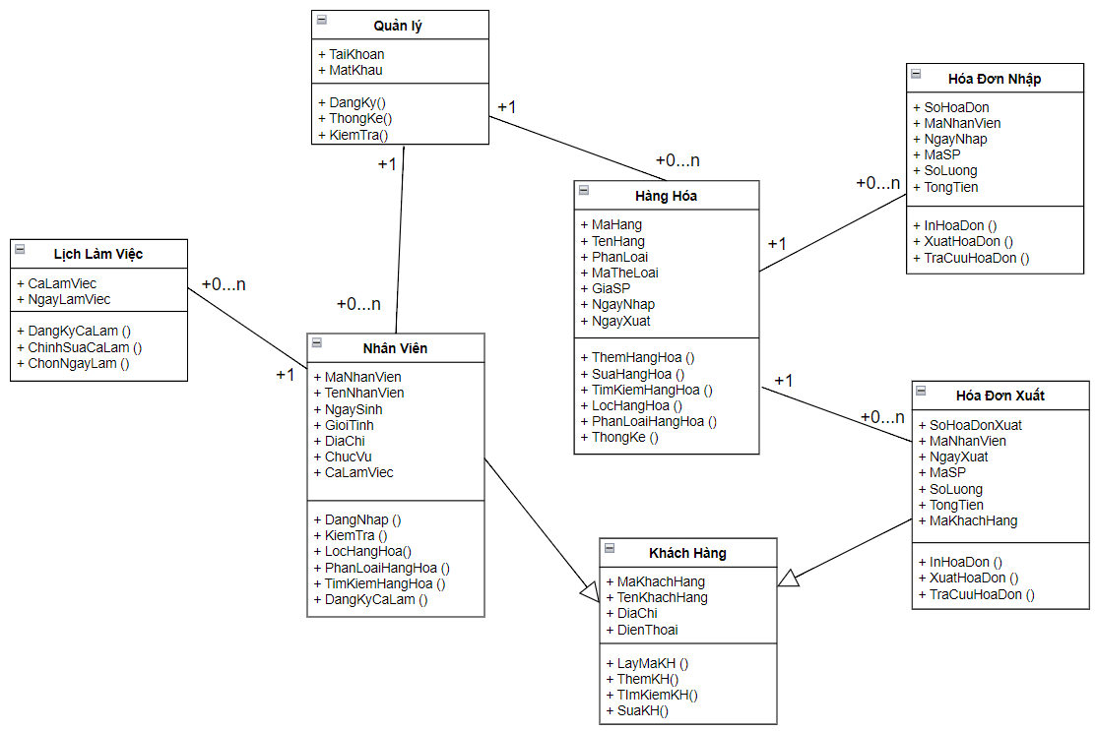

Biểu đồ lớp tổng quát

#### Phân tích động

* Đối tượng (object or class):

|  |  |
| --- | --- |
|  | Actor |
|  | Giao diện |
|  | Controller |
|  | Kho dữ liệu |

* Đường đời đối tượng (Lifelines): biểu diễn bằng các đường gạch rời thẳng đứng bên dưới các đối tượng

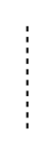

* Xử lý bên trong đối tượng (biểu diễn bằng các đoạn hình chữ nhật rỗng nối với các đường đời đối tượng)



* Thông điệp (Message): biểu diễn bằng các đường mũi tên

Thông điệp được dùng để giao tiếp giữa các đối tượng và lớp.

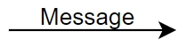

* Thông điệp đồng bộ (Synchronous Message)

Thông điệp đồng bộ cần có một request trước hành động tiếp theo.

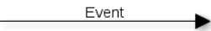

* Thông điệp chính mình (Self Message)

Là thông điệp mà đối tượng gửi cho chính nó để thực hiện các hàm nội tại.

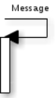

* Thông điệp trả lời hoặc trả về (Reply or Return Message)

Là thông điệp trả lời lại khi có request hoặc sau khi kiểm tra tính đúng đắn của một điều kiện nào đó. Ví dụ thông điệp loại này như tin nhắn trả về là success hoặc fail



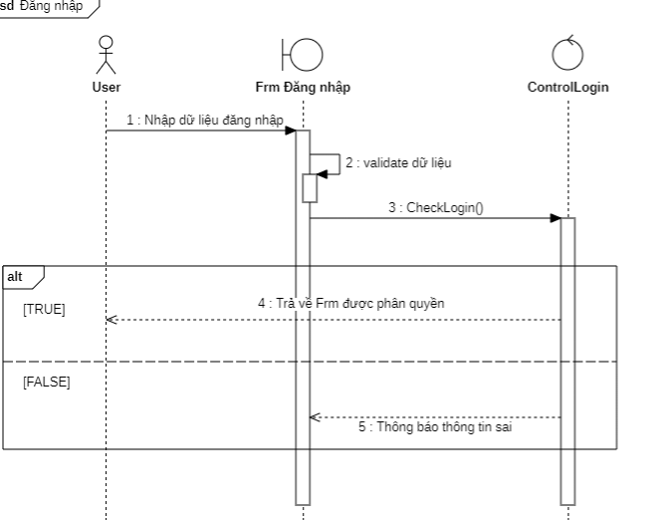

Biểu đồ tuần tự: Đăng nhập

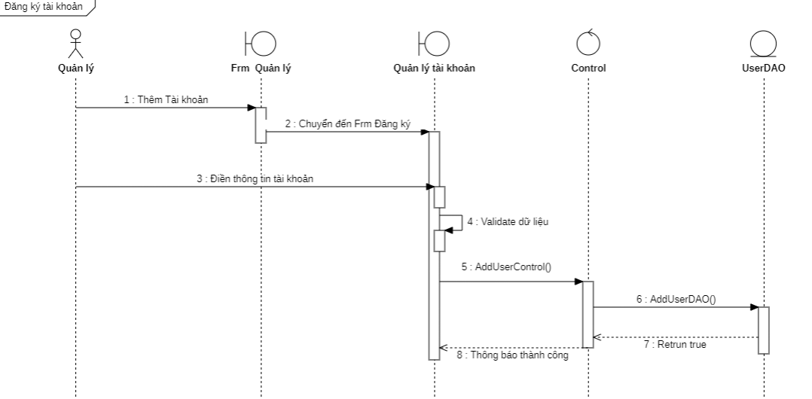

Biểu đồ tuần tự: Đăng ký

1. Biểu đồ tuần tự nhân viên

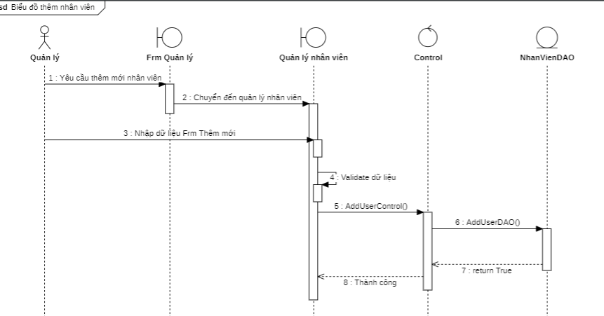

Biểu đồ tuần tự: Thêm nhân viên

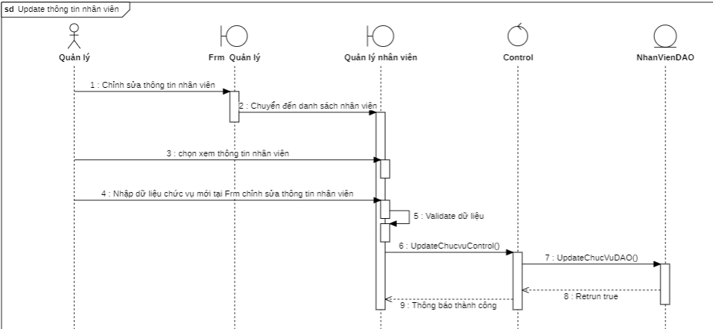

Biểu đồ tuần tự: Sửa thông tin nhân viên

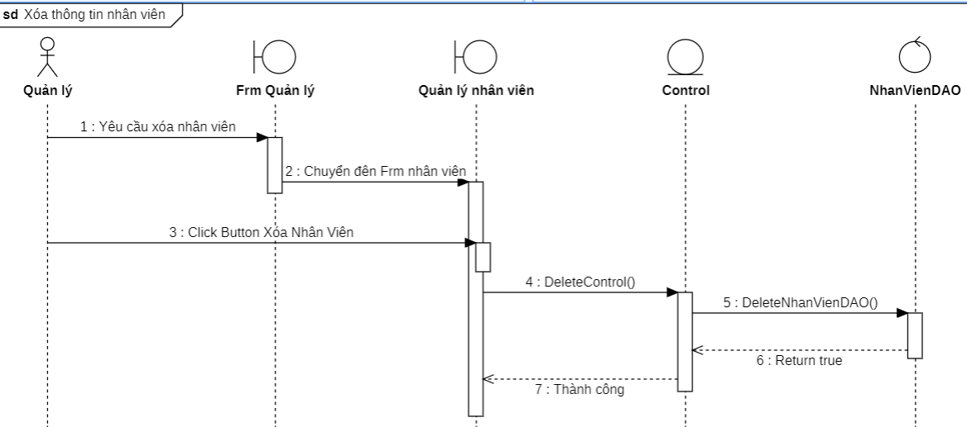

Biểu đồ tuần tự: Xóa thông tin nhân viên

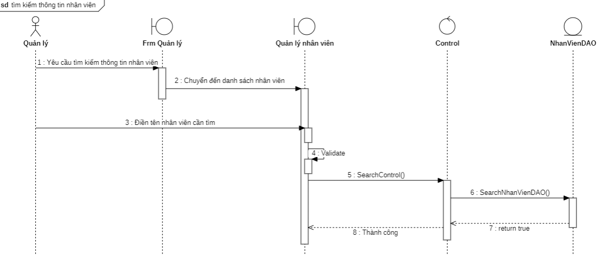

Biểu đồ tuần tự: Tìm kiếm thông tin nhân viên

1. Biểu đồ tuần tự khách hàng

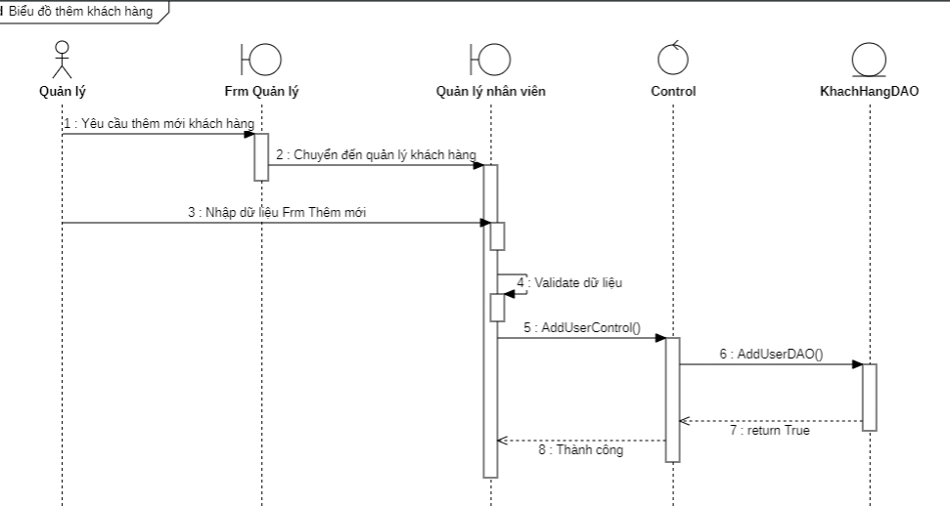

Biểu đồ tuần tự: Thêm khách hàng

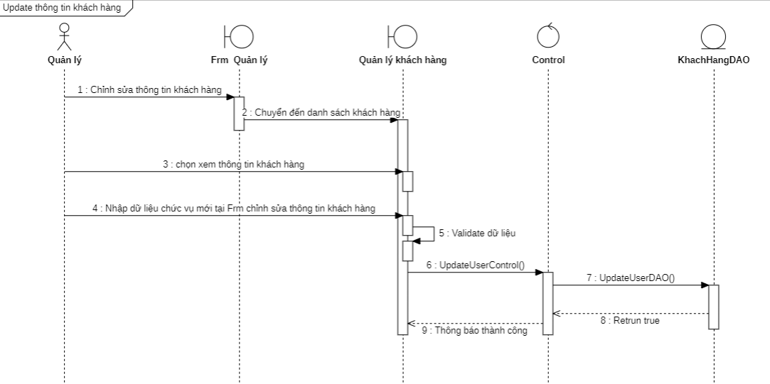

Biểu đồ tuần tự: Sửa thông tin khách hàng

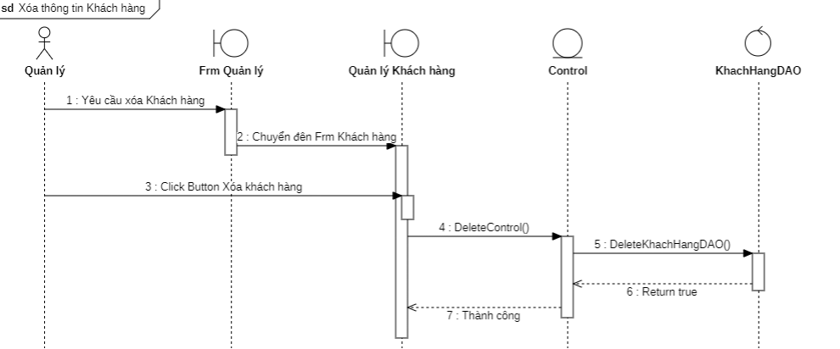

Biểu đồ tuần tự: Xóa thông tin khách hàng

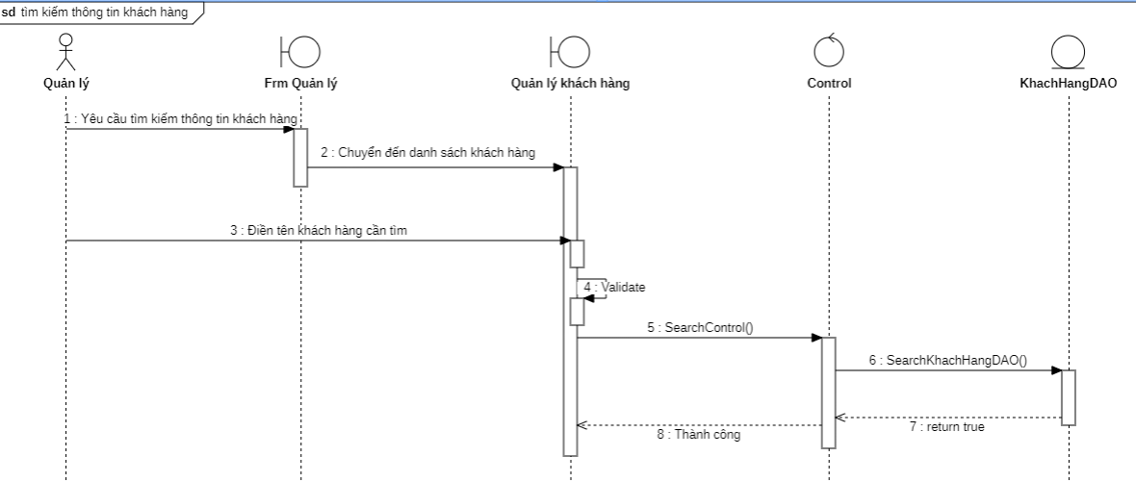

Biểu đồ tuần tự: Tìm kiếm khách hàng

1. Biểu đồ tuần tự hàng hóa

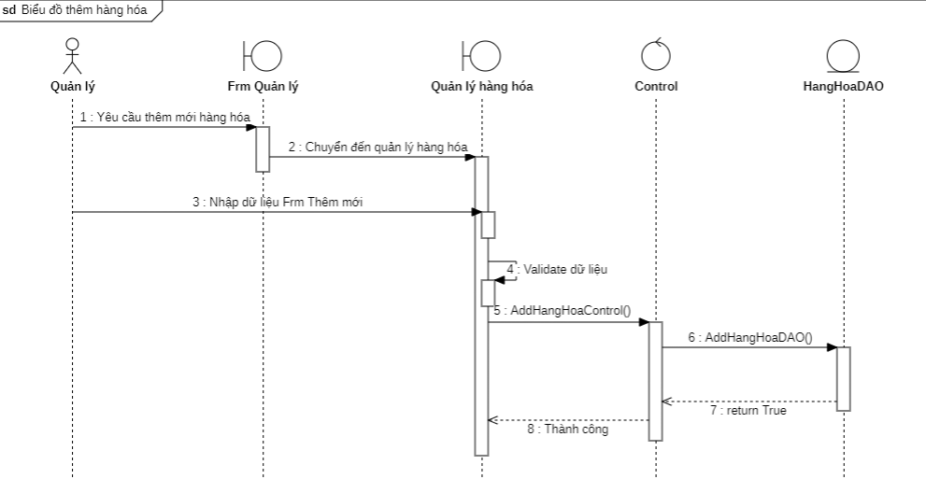

Biểu đồ tuần tự: Thêm hàng hóa

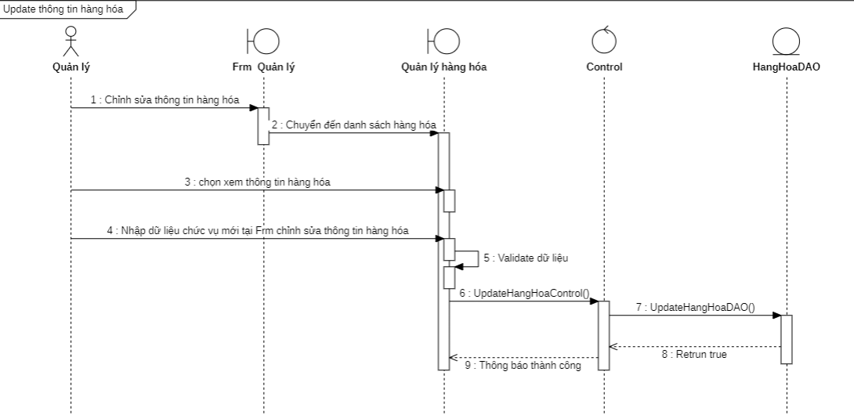

Biểu đồ tuần tự: Sửa thông tin hàng hóa

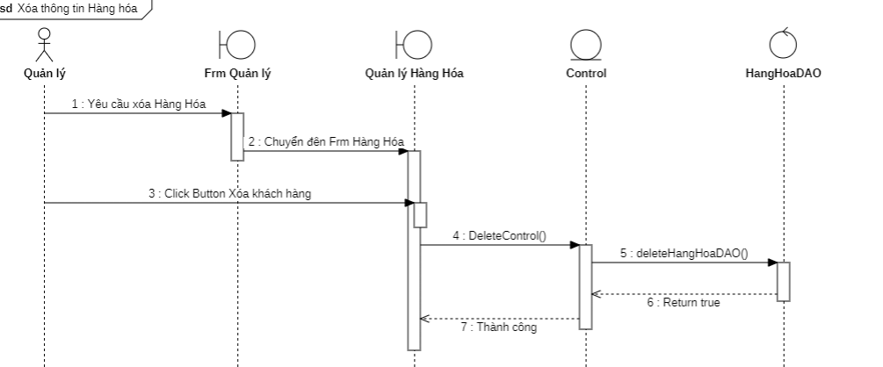

Biểu đồ tuần tự: Xóa thông tin hàng hóa

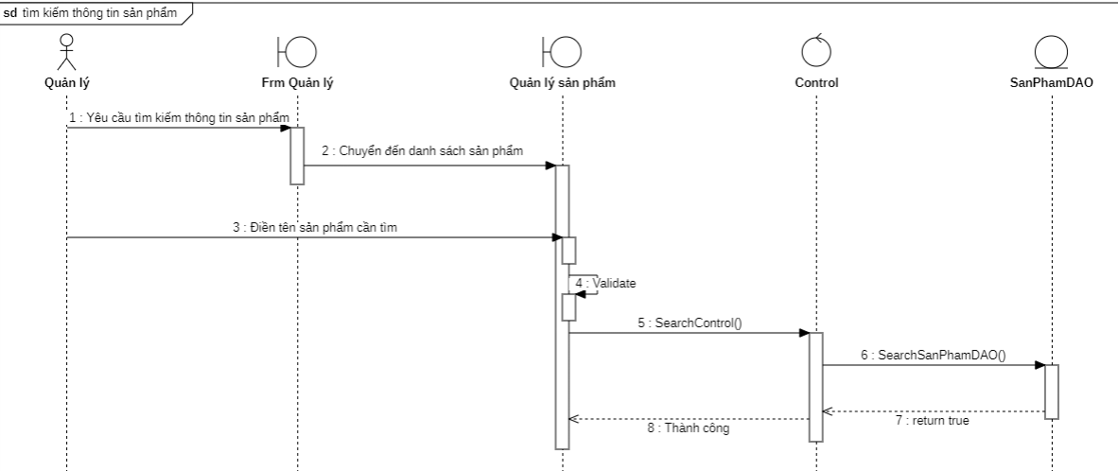

Biểu đồ tuần tự: Tìm kiếm hàng hóa

1. Biểu đồ tuần tự hóa đơn

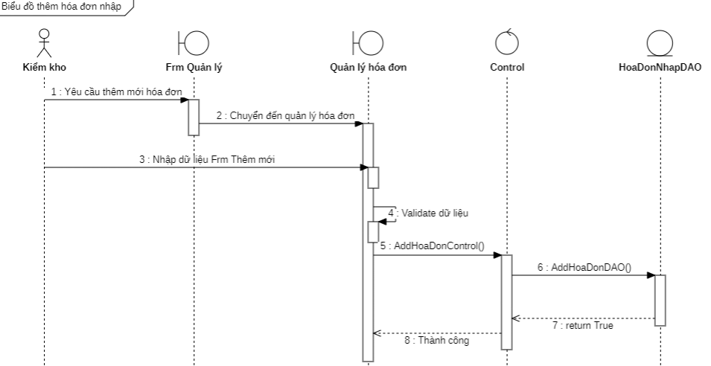

Biểu đồ tuần tự: Thêm hóa đơn nhập

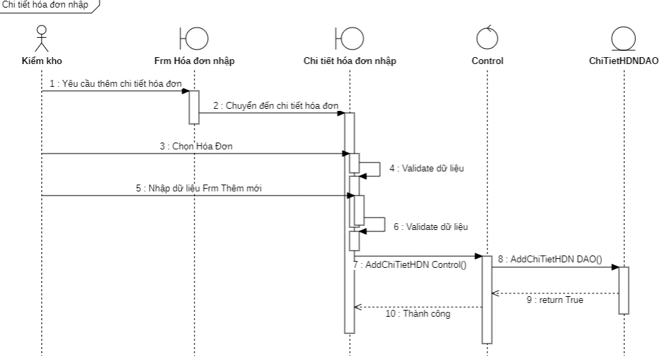

Biểu đồ tuần tự: Thêm thông tin hóa đơn nhập

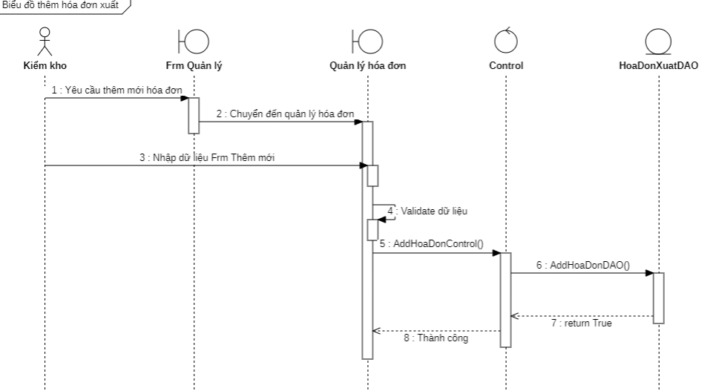

Biểu đồ tuần tự: Thêm hóa đơn xuất

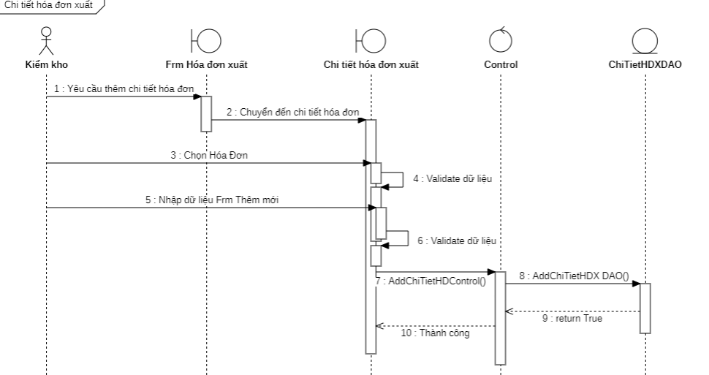

Biểu đồ tuần tự: Thêm thông tin hóa đơn xuất

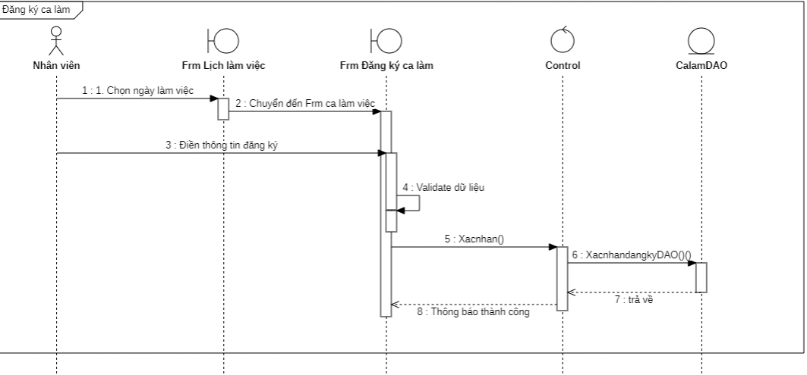

Biểu đồ tuần tự: Đăng ký ca làm

#### Biểu đồ hoạt động

##### Use case quản lý đăng nhập

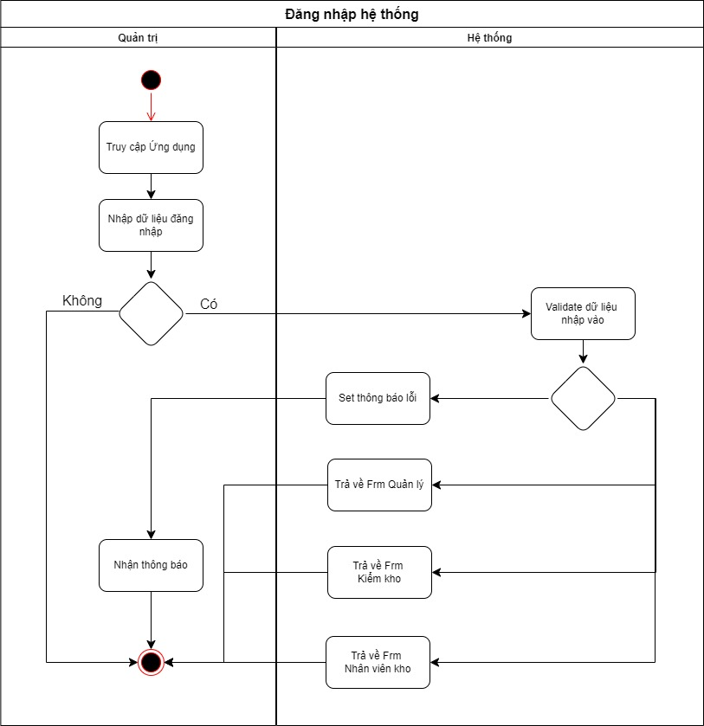

Biểu đồ hoạt động Đăng nhập hệ thống

##### Use case quản lý đăng xuất

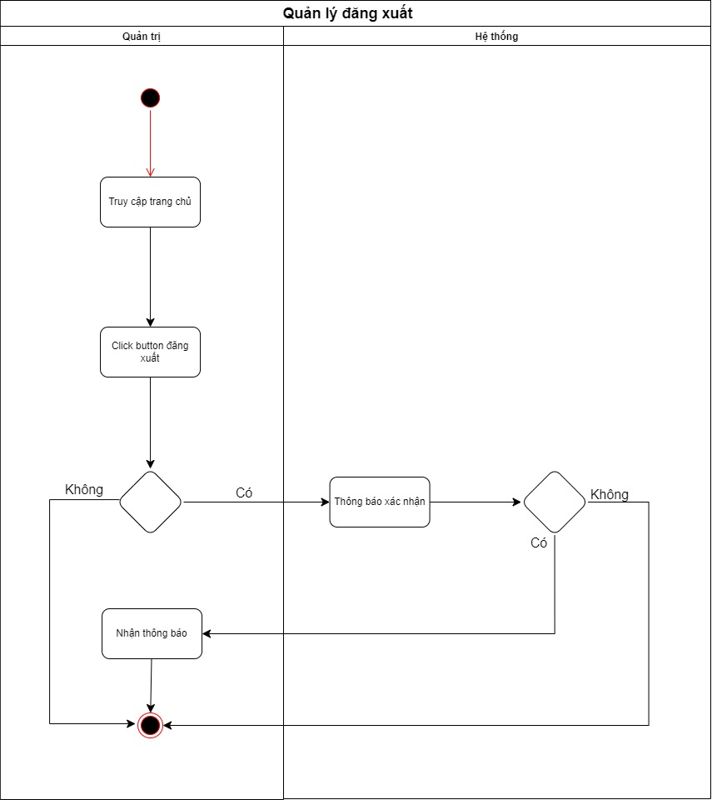

Biểu đồ hoạt động Đăng xuất hệ thống

##### Use case quản lý nhân viên

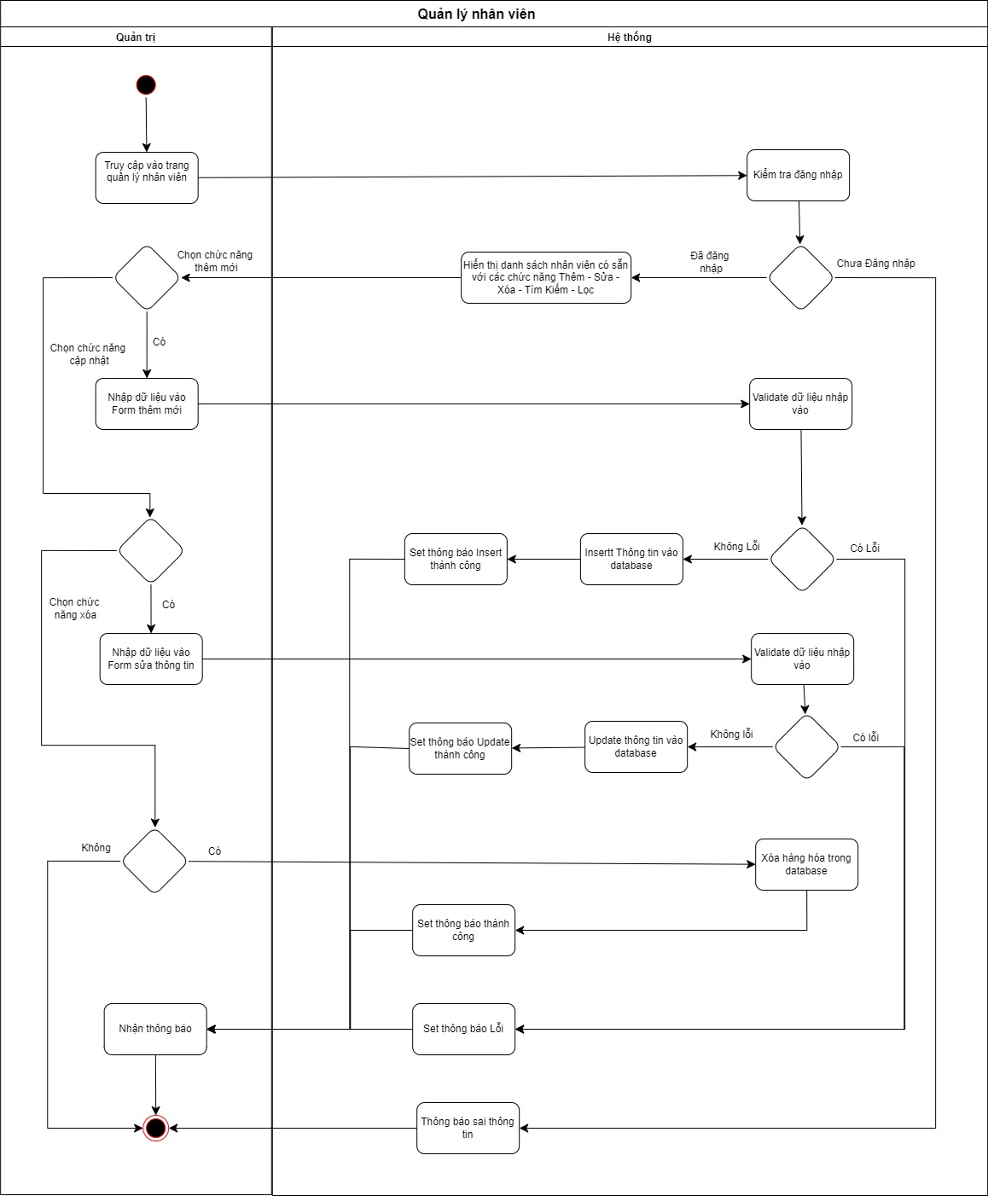

Biểu đồ hoạt động Quản lý nhân viên

##### Use case quản lý hàng hóa

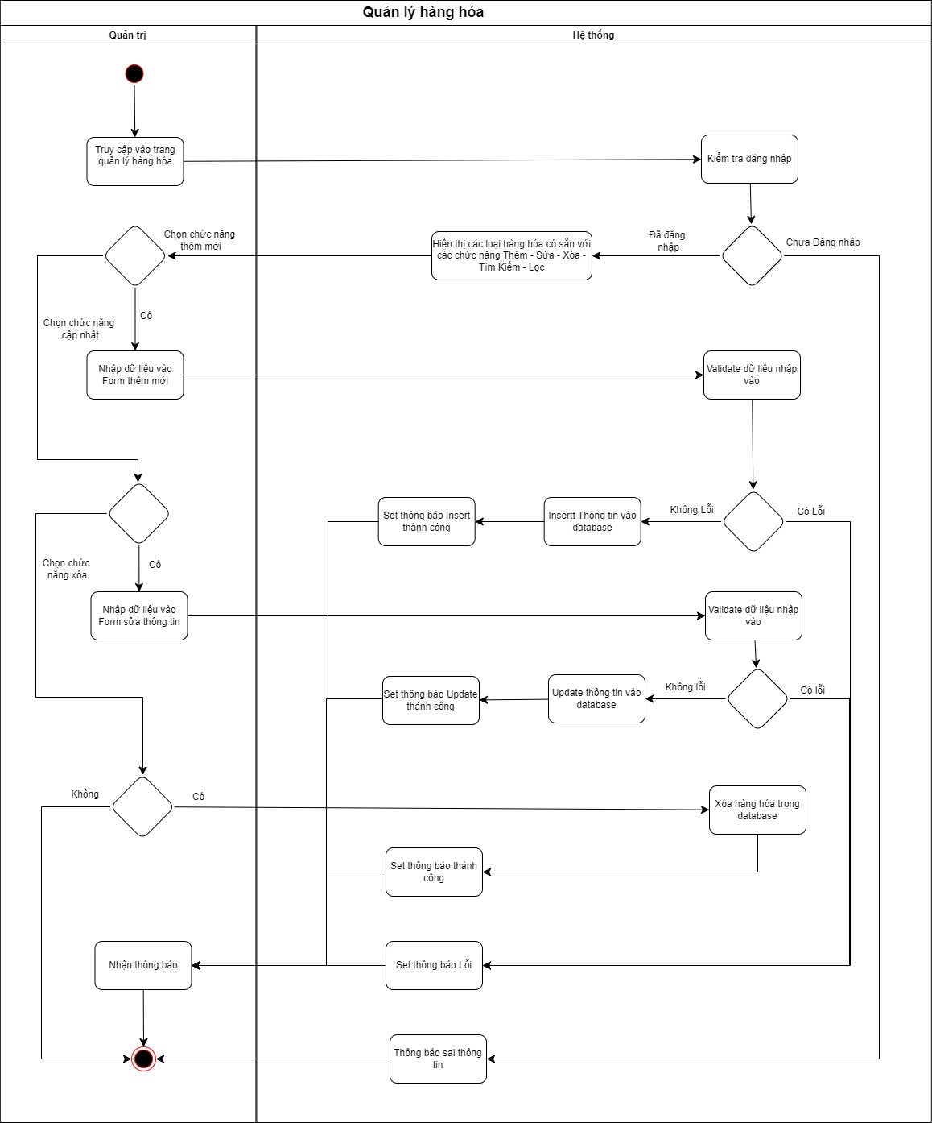

Biểu đồ hoạt động Quản lý hàng hóa

##### Use case quản lý khách hàng

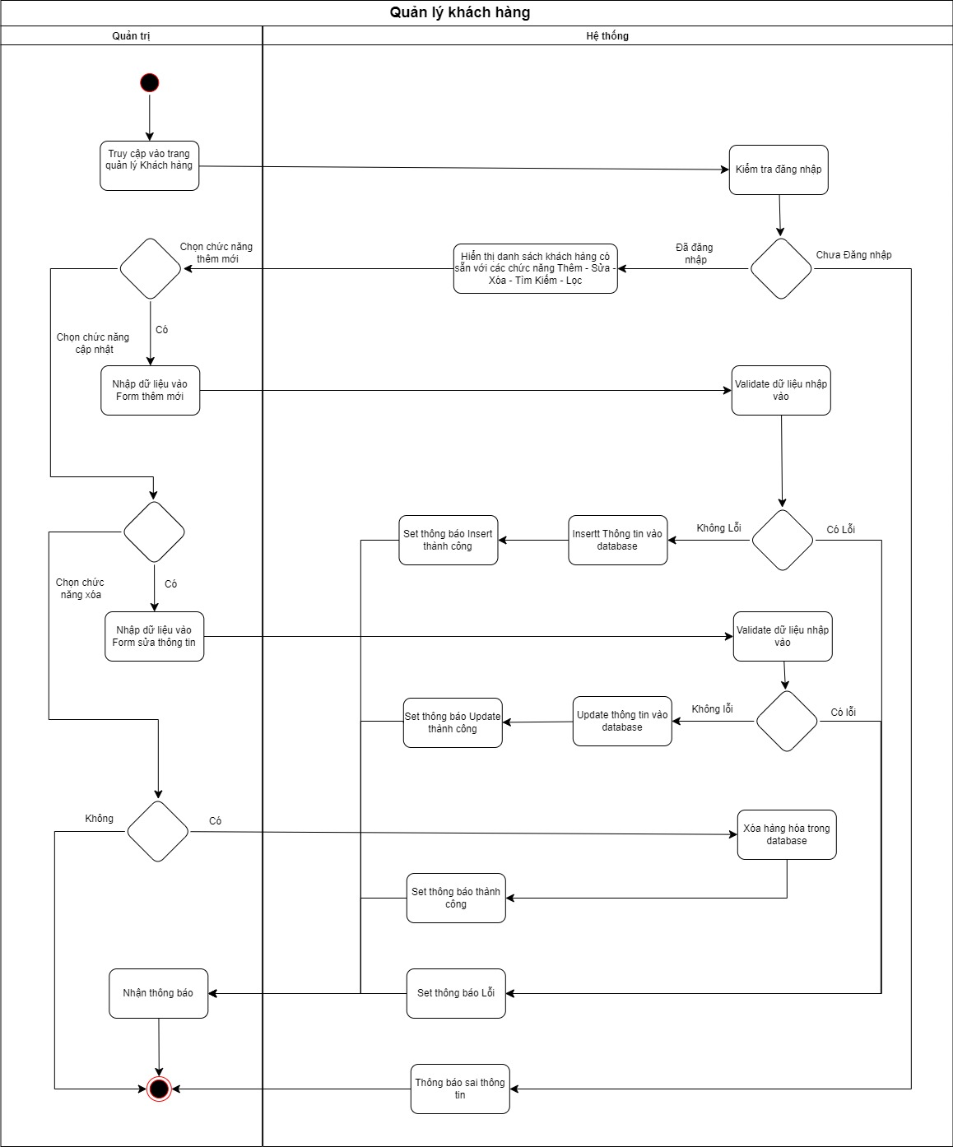

Biểu đồ hoạt động Quản lý khách hàng

##### Use case quản lý đăng ký ca làm

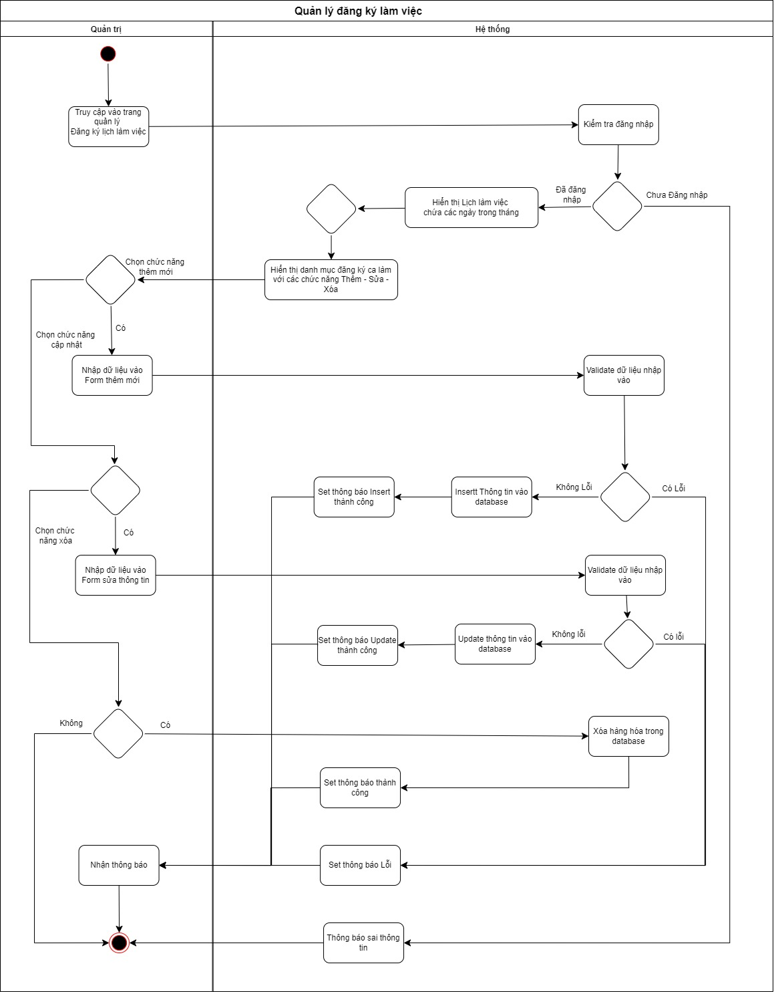

Biểu đồ hoạt động Đăng ký ca làm việc

##### Use case quản lý lịch làm việc

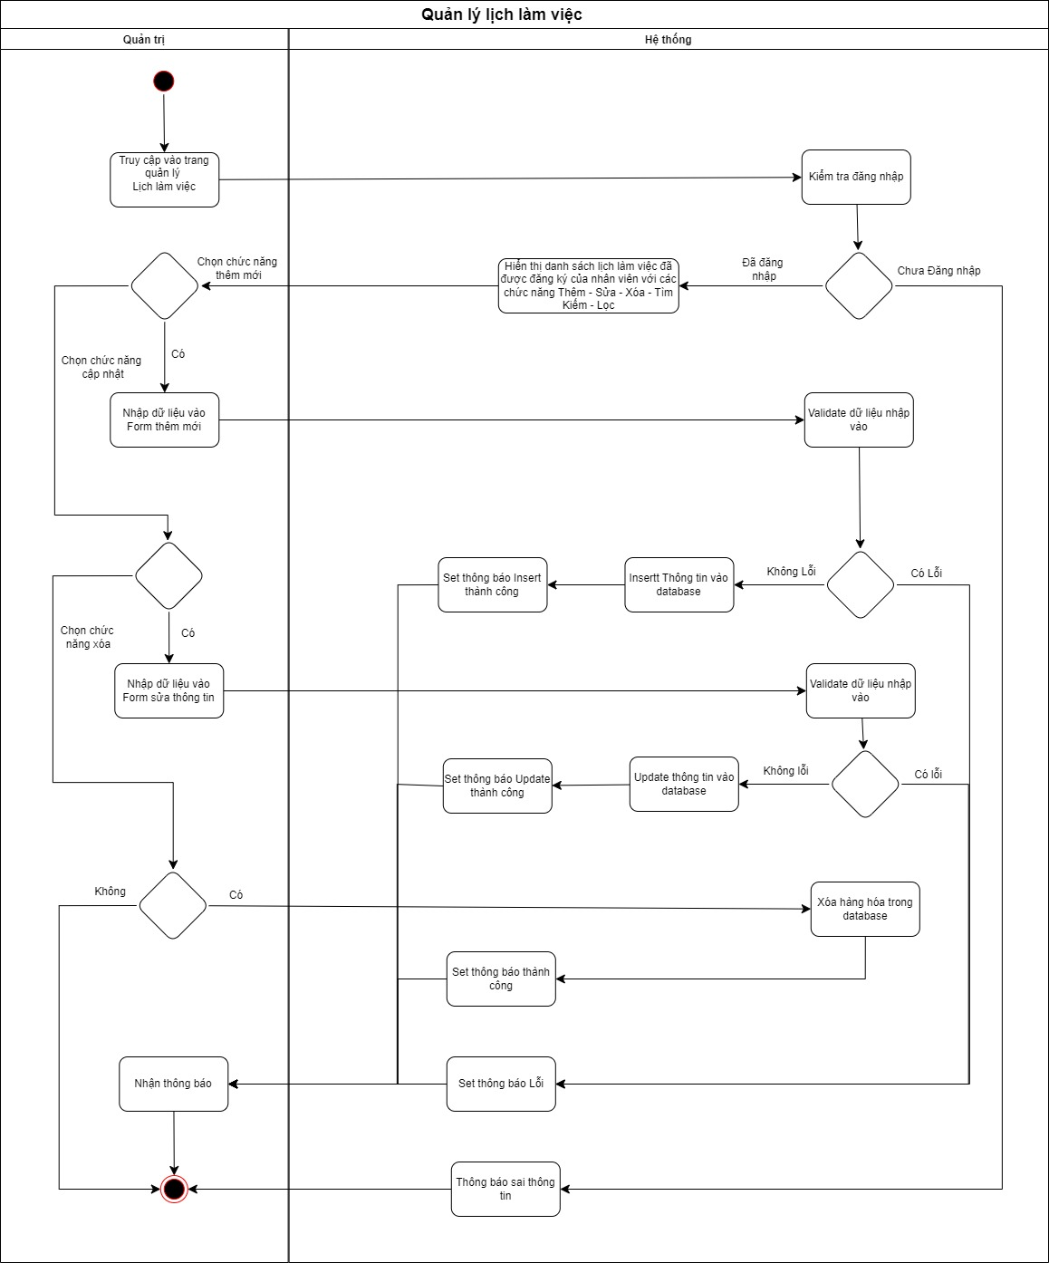

Biểu đồ hoạt động Quản lý lịch làm việc

##### Use case quản lý hóa đơn nhập

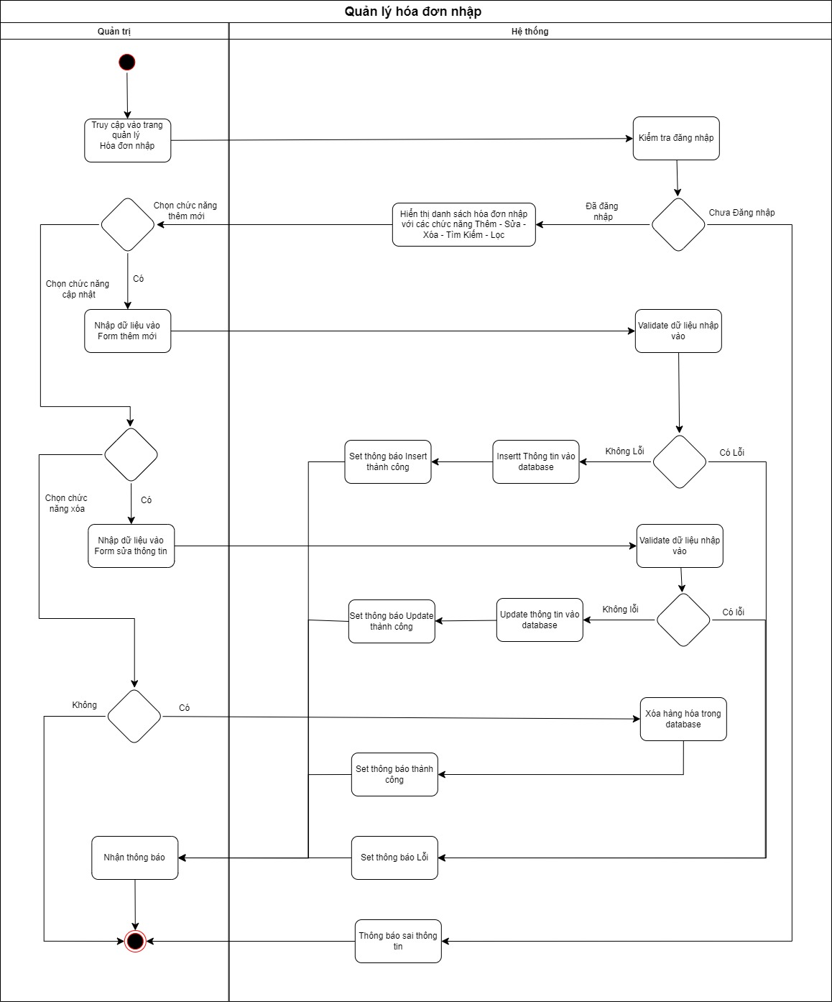

Biểu đồ hoạt động Quản lý hóa đơn nhập

##### Use case quản lý chi tiết hóa đơn nhập

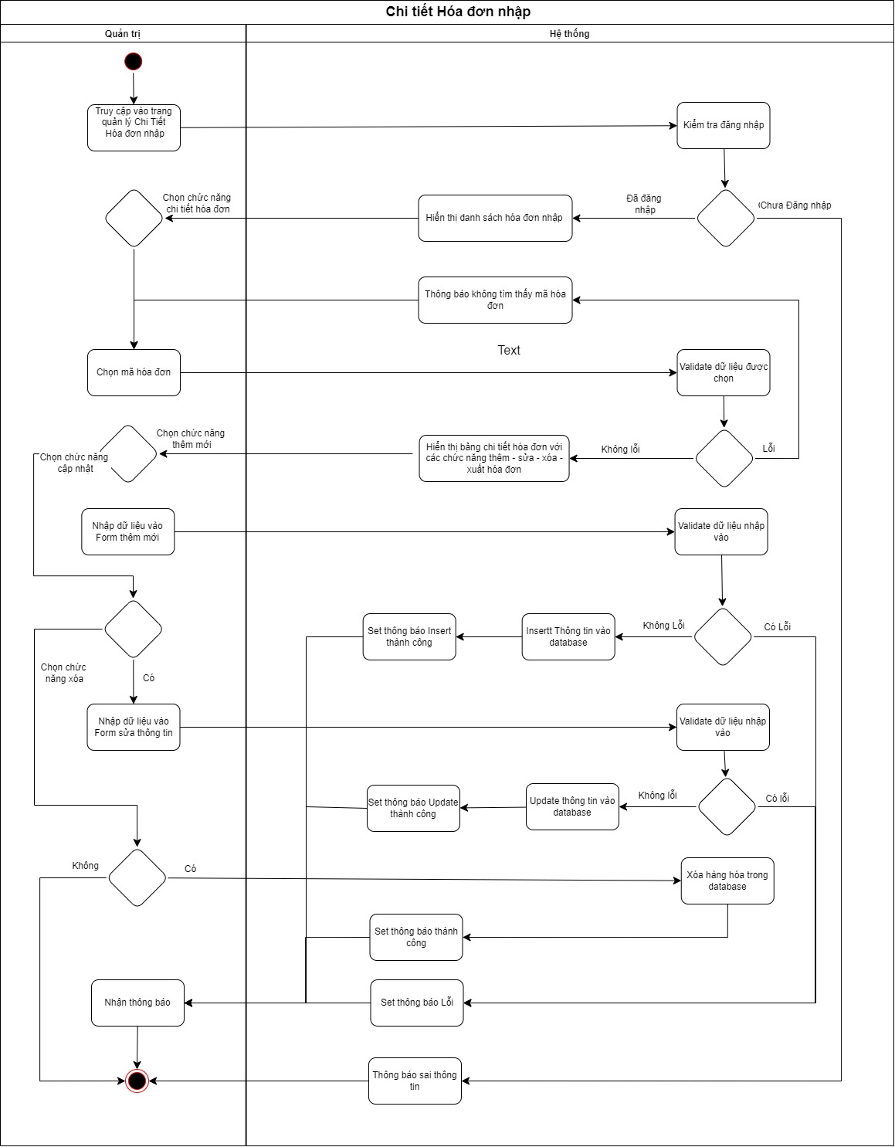

Biểu đồ hoạt động Quản lý chi tiết hóa đơn nhập

##### Use case quản lý hóa đơn xuất

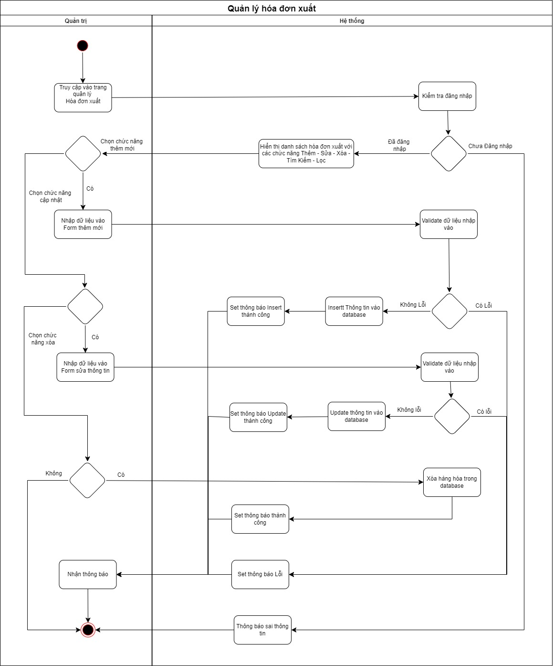

Biểu đồ hoạt động Quản lý hóa đơn xuất

##### Use case quản lý chi tiết hóa đơn xuất

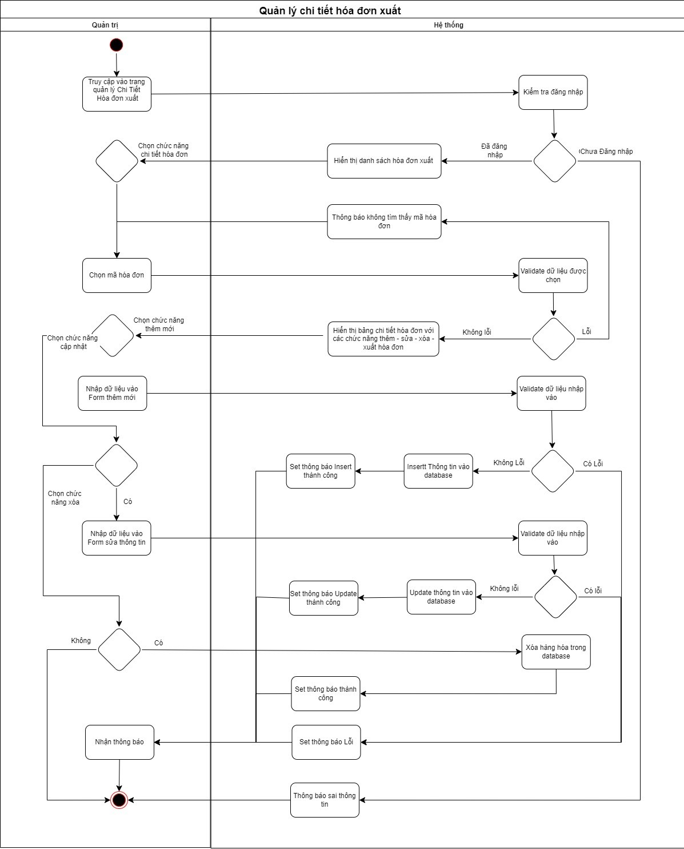

Biểu đồ hoạt động Quản lý chi tiết hóa đơn xuất

##### Use case quản lý thống kê

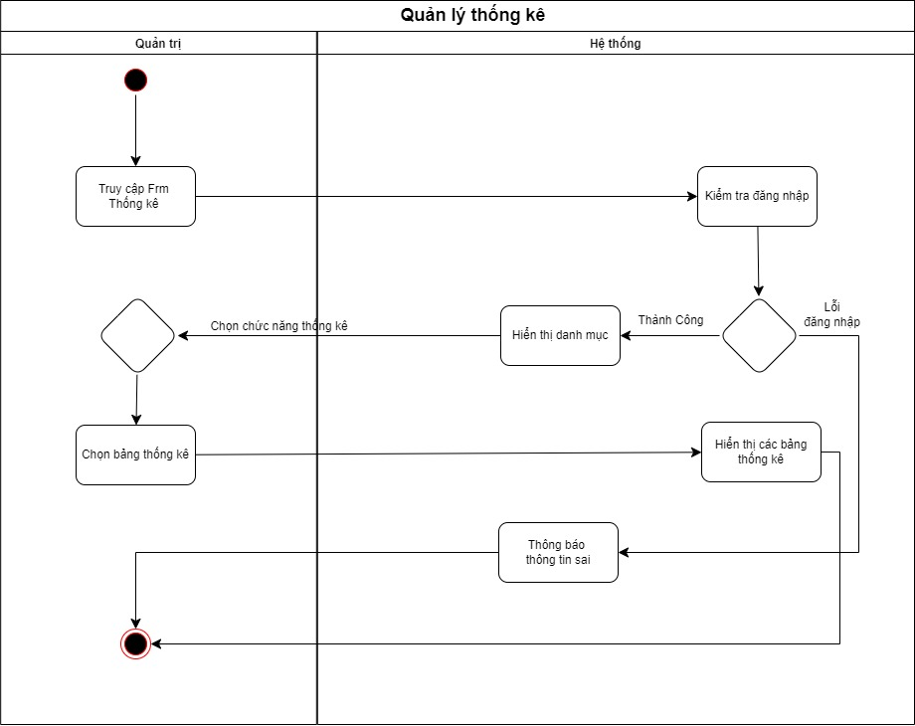

Biểu đồ hoạt động Quản lý thống kê

## Thiết kế giao diện cho hệ thống quản lý kho hàng thời trang AVT

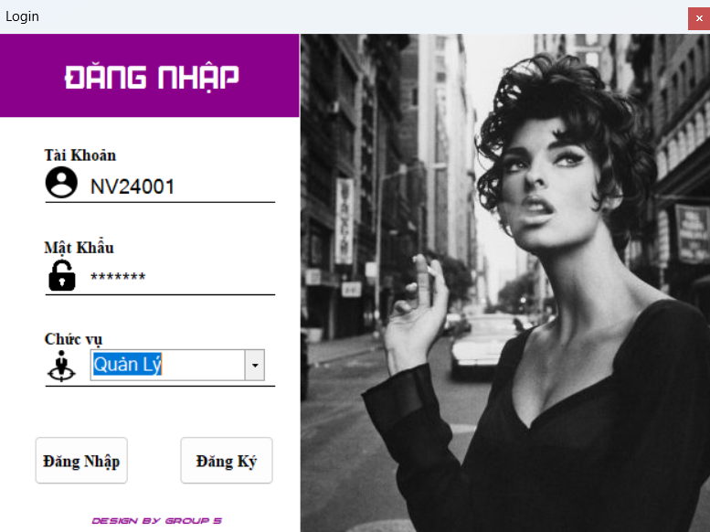

Giao diện đăng nhập

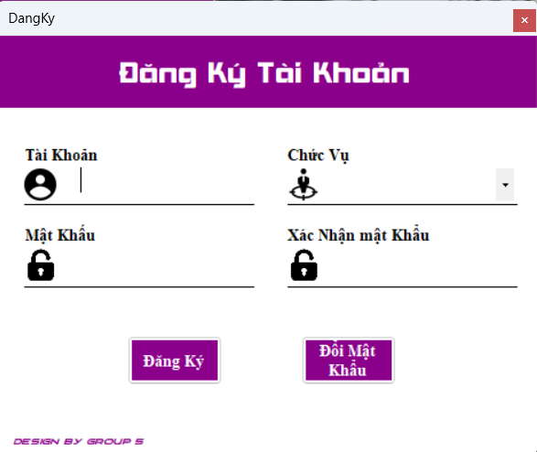

Giao diện đăng ký

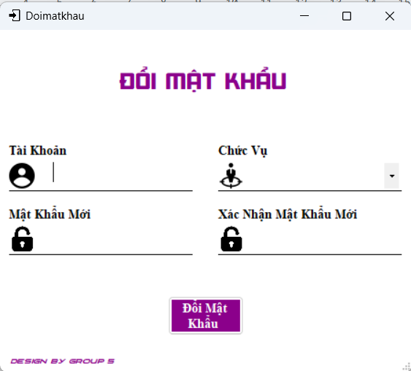

Giao diện đổi mật khẩu

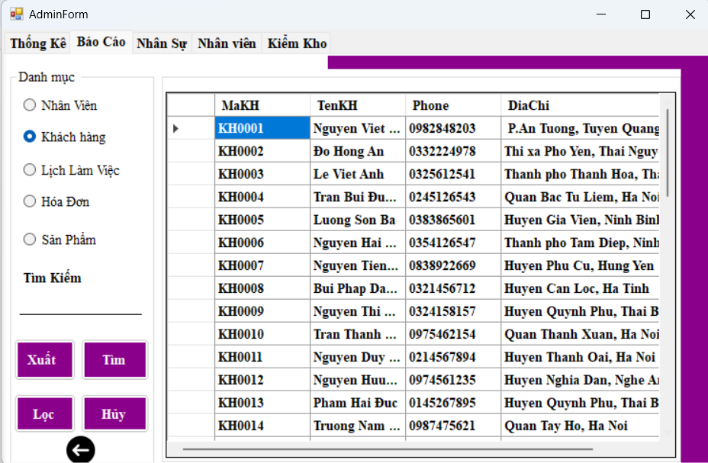

Giao diện báo cáo của Quản lý

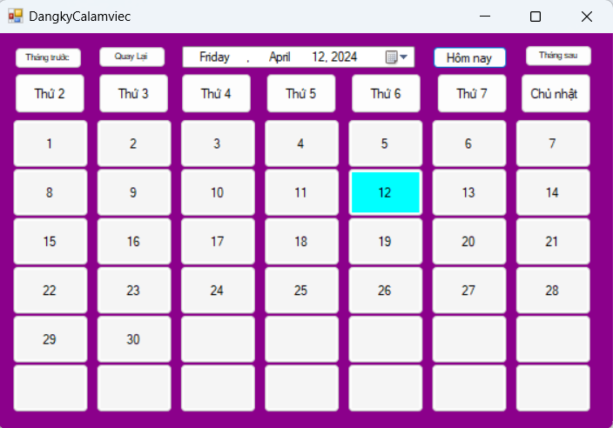

Giao diện Lịch làm việc của nhân viên

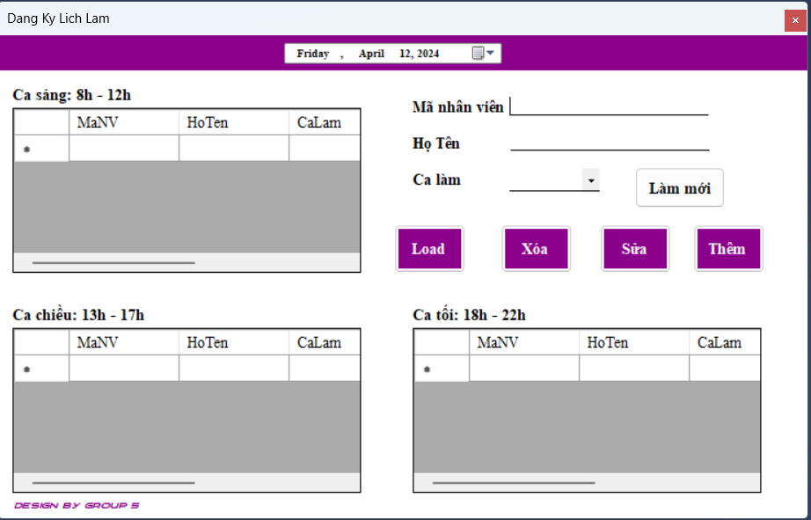

Giao diện Đăng ký lịch làm việc của nhân viên

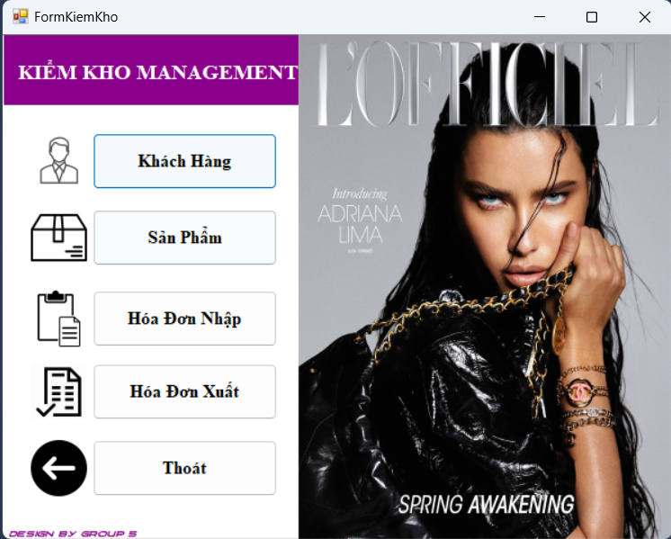

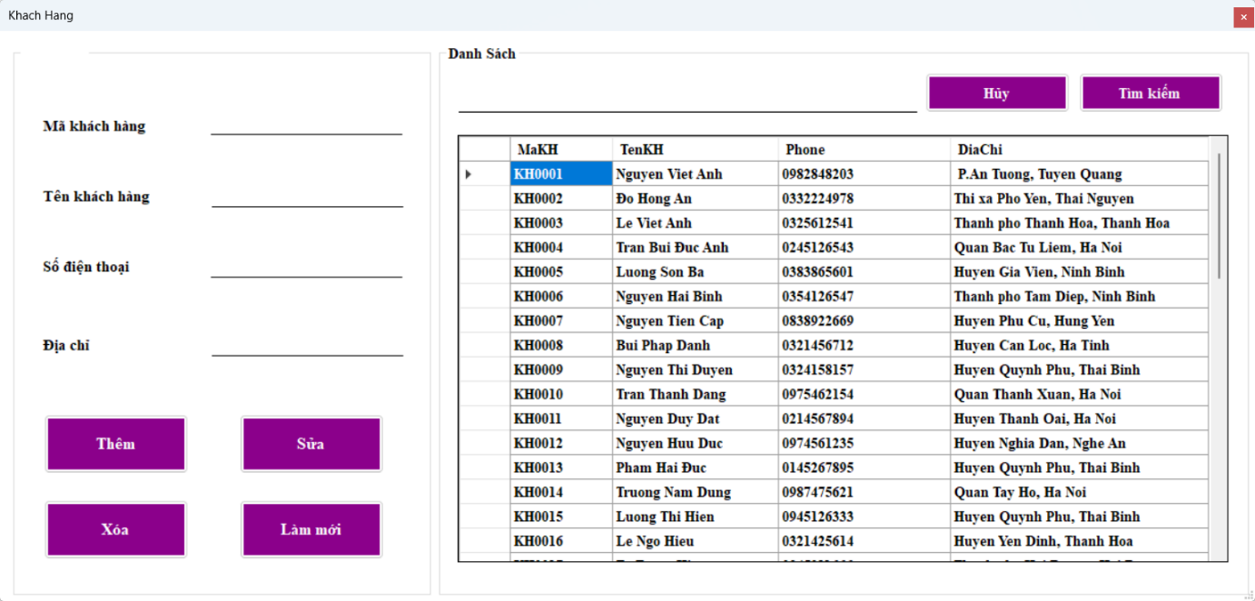Giao diện Kiểm kho của nhân viên kiểm kho

Giao diện quản lý khách hàng

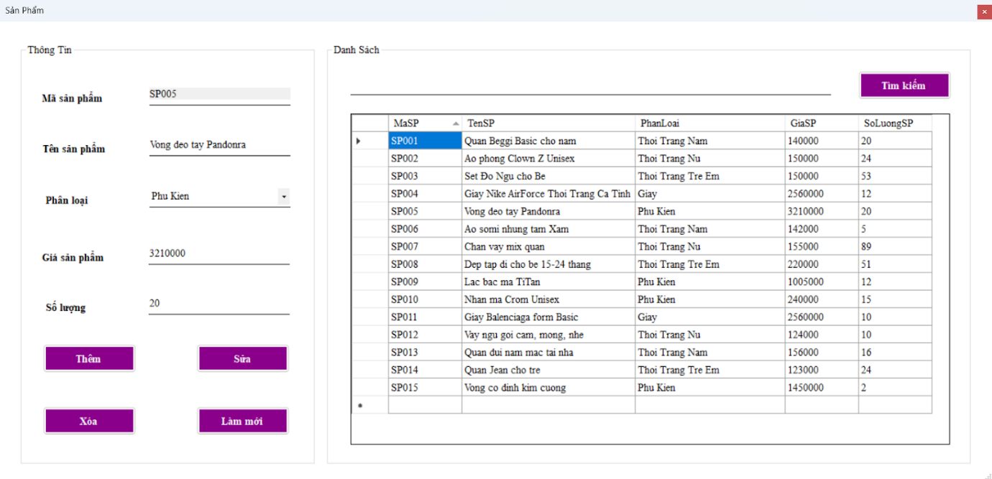

Giao diện quản lý sản phẩm

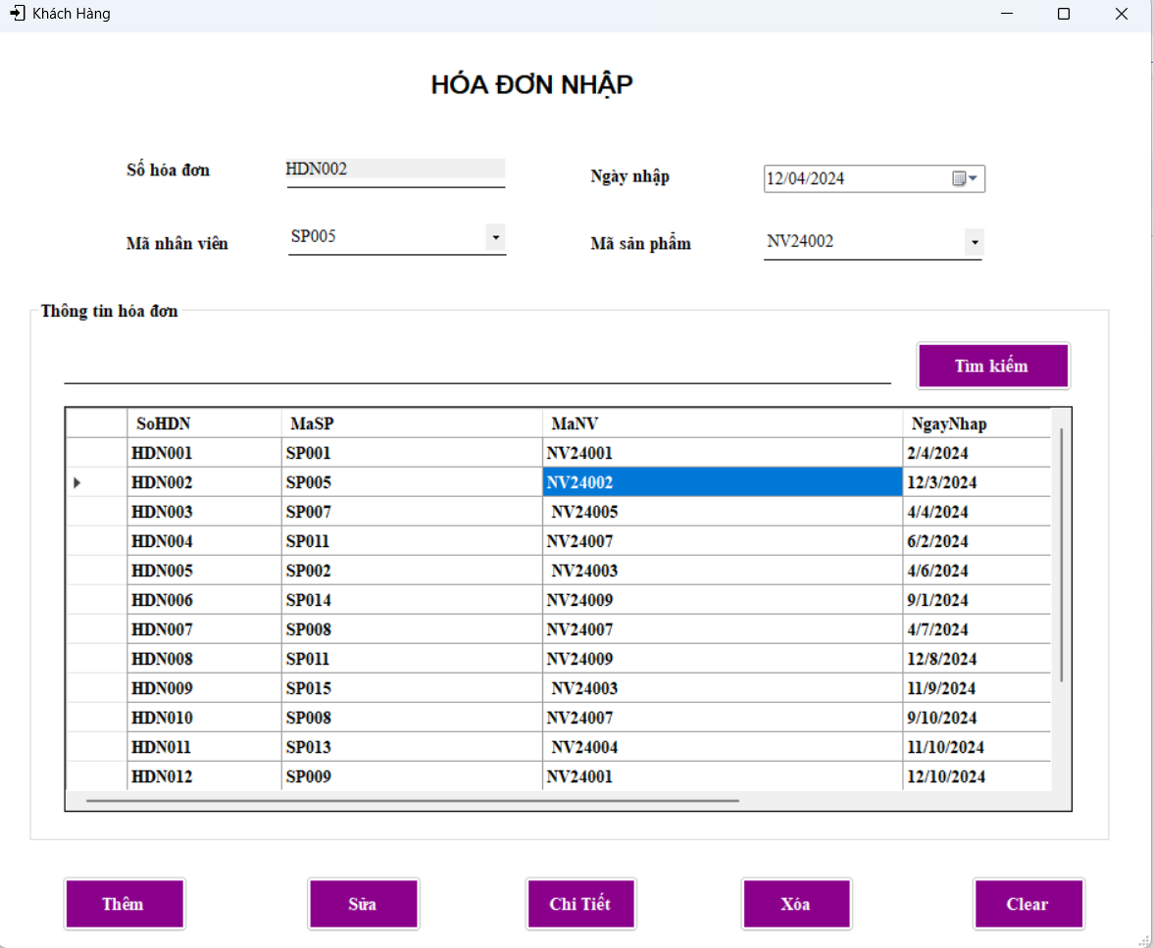

Giao diện Hóa đơn nhập

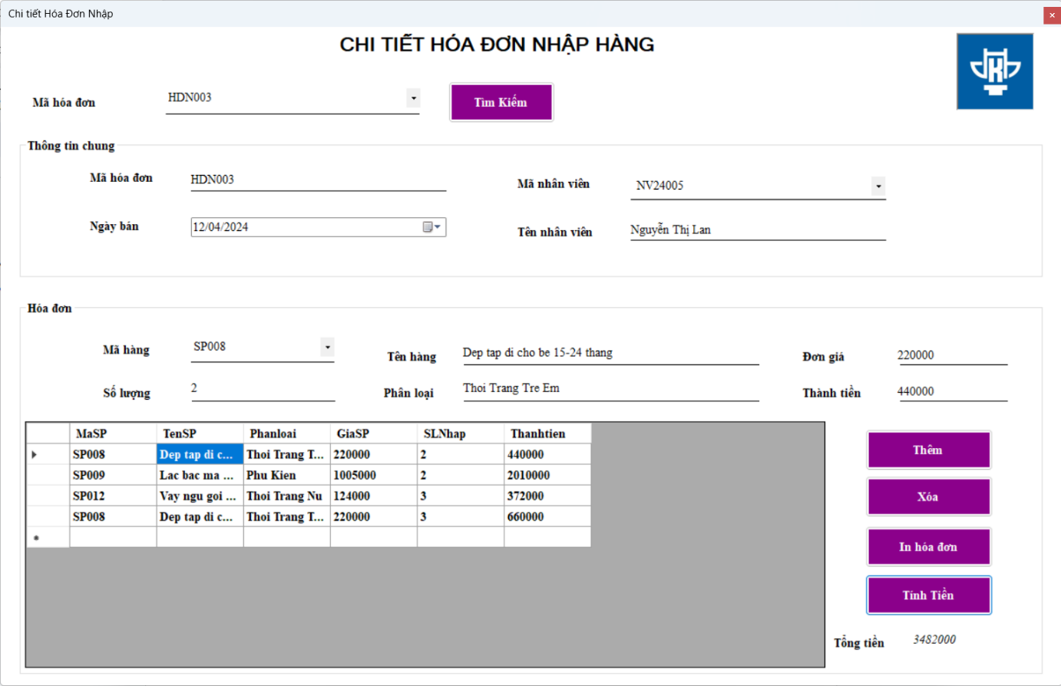

Giao diện Chi tiết hóa đơn nhập

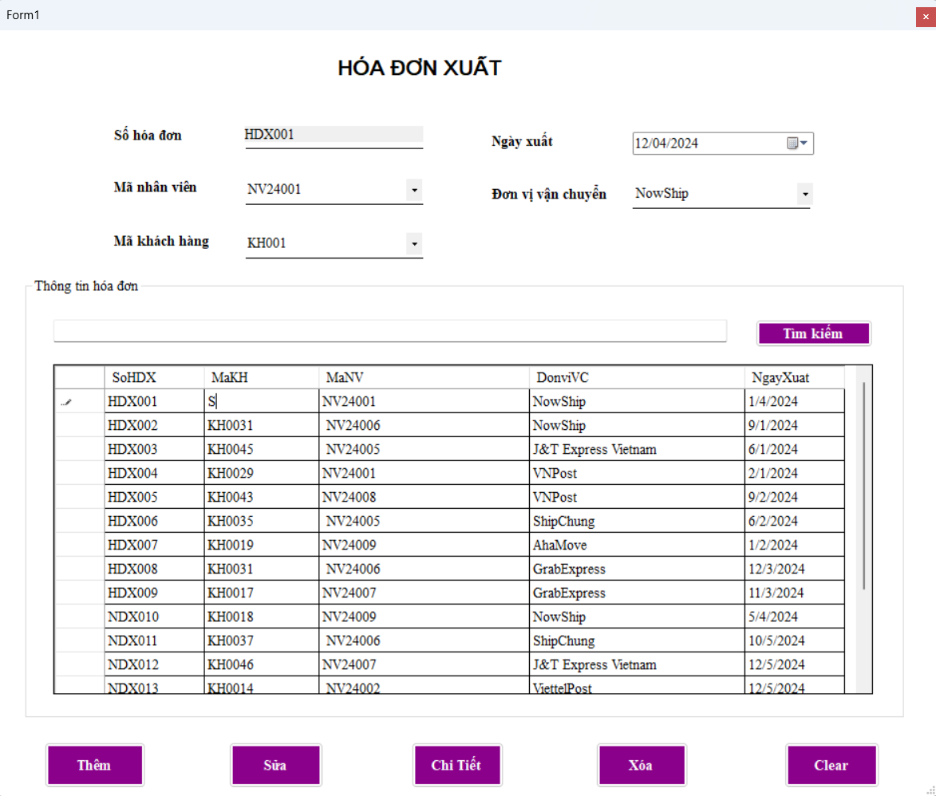

Giao diện Hóa đơn xuất

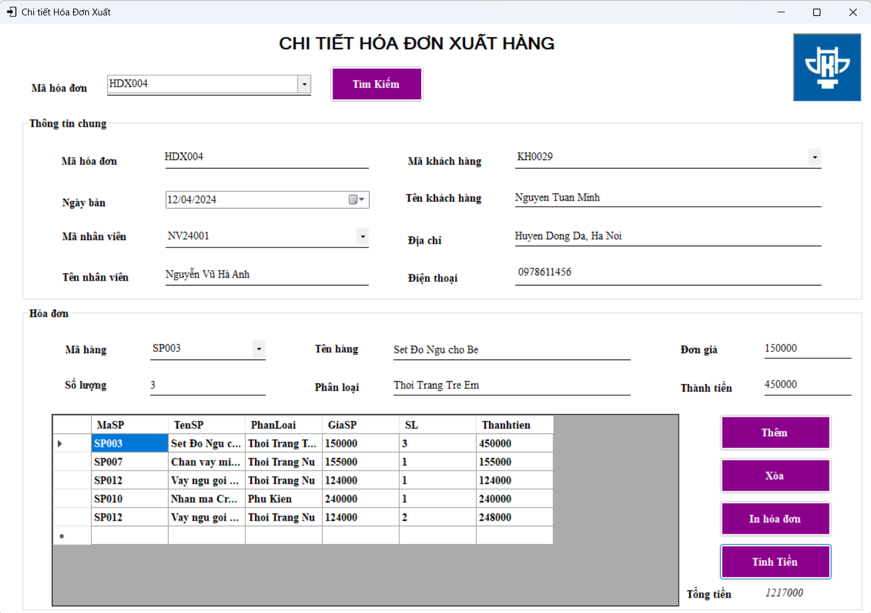

Giao diện Chi tiết hóa đơn xuất

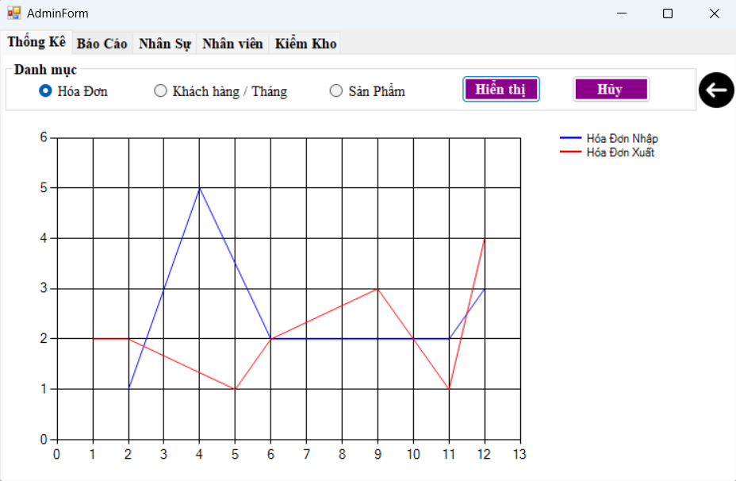

Giao diện Thống kê hóa đơn của quản lý kho

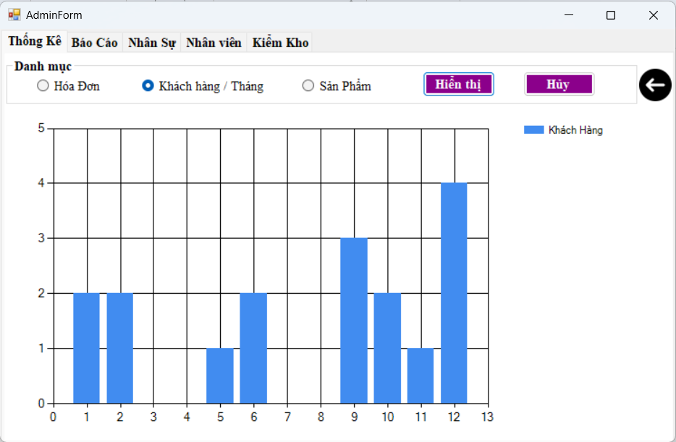

Giao diện Thống kê khách hàng/ tháng

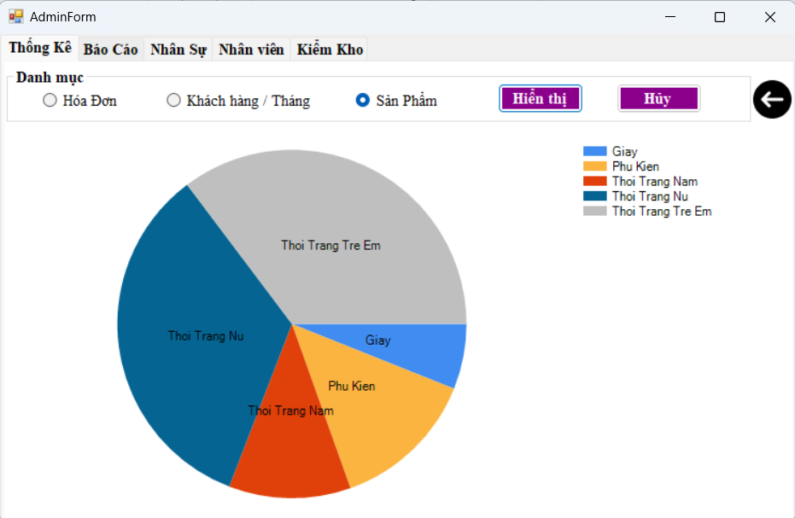

Giao diện Thống kê sản phẩm

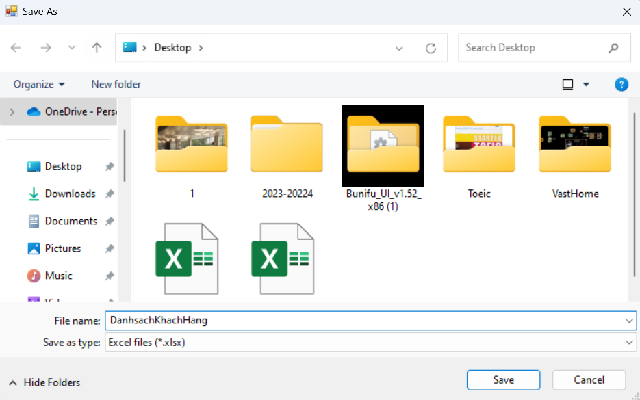

File danh sách khách hàng xuất ra excel

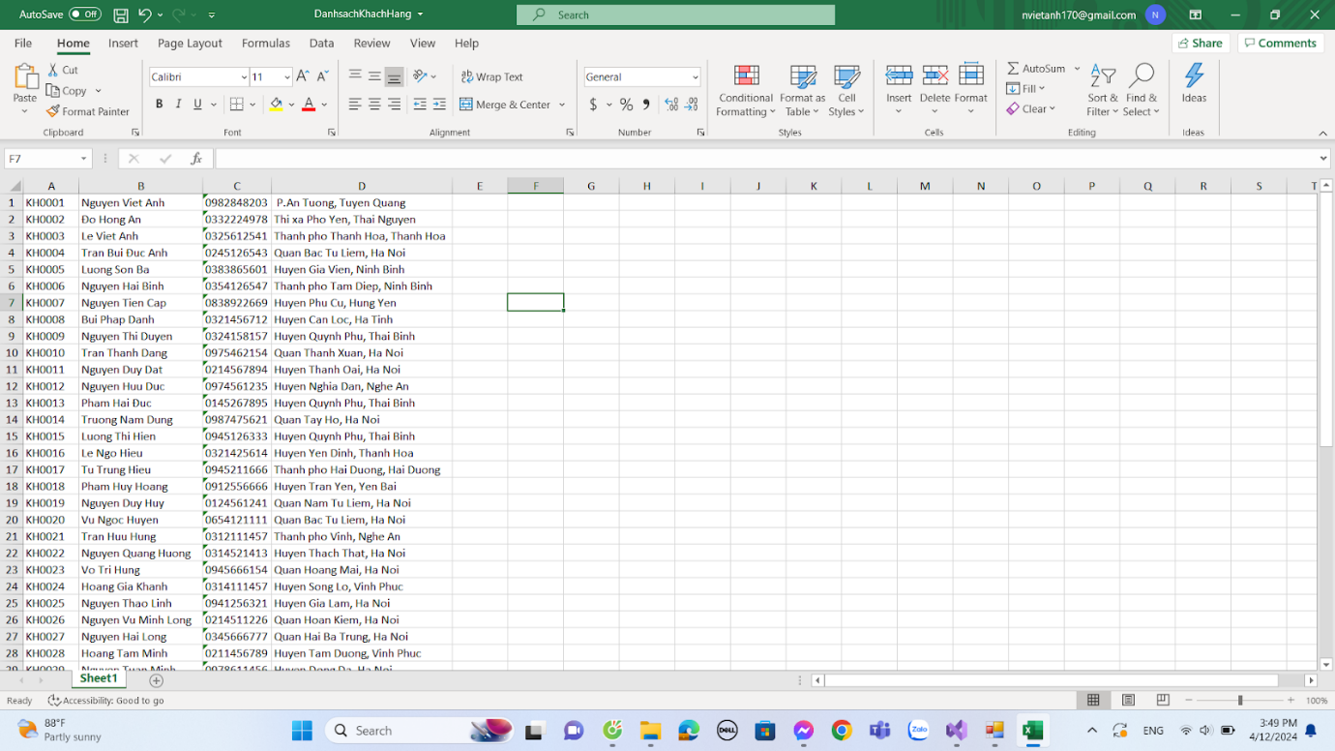

Kết quả sau khi xuất

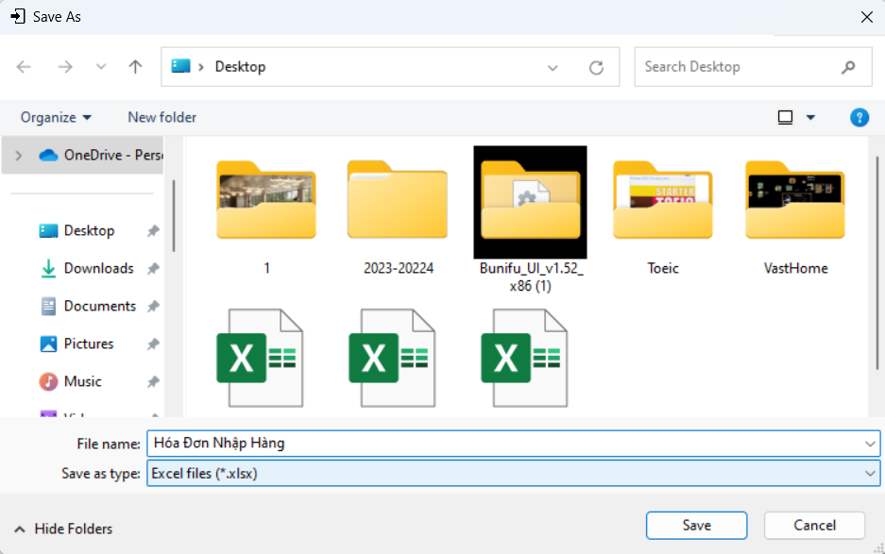

File In Hóa Đơn nhập hàng xuất ra excel

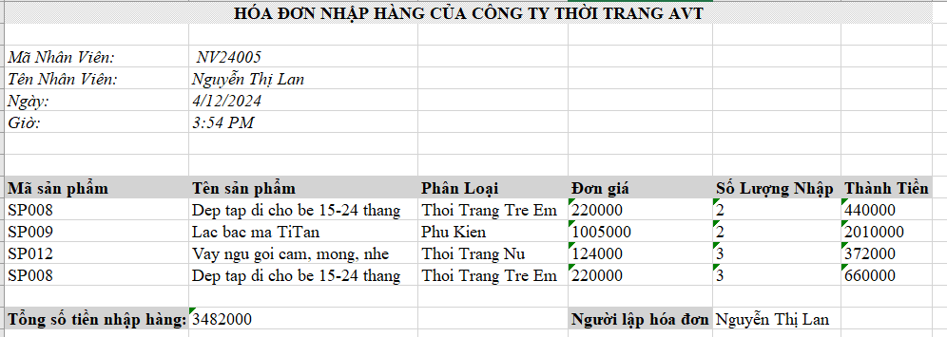

Kết quả hóa đơn được xuất ra excel

## Xây dựng cơ sở dữ liệu cho hệ thống quản lý thư viện

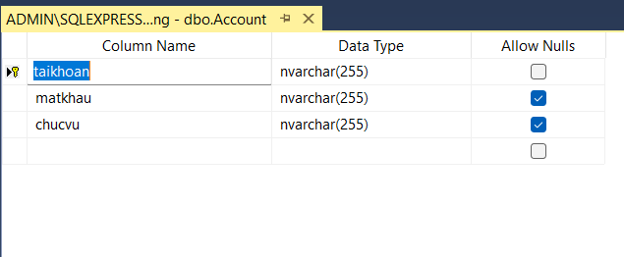

CSDL Tài khoản

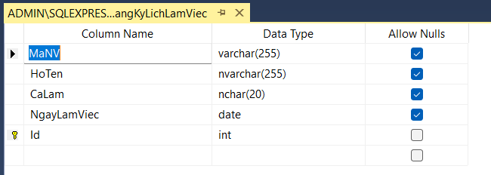

CSDL Đăng ký làm việc

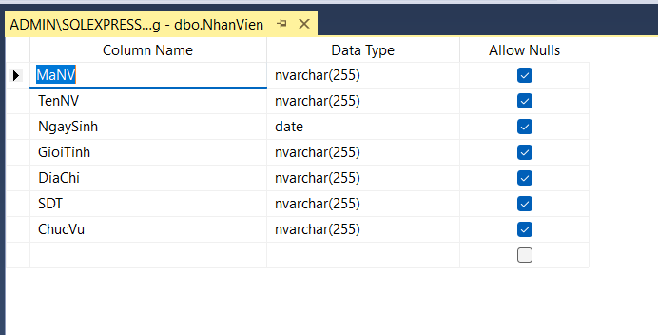

CSDL Nhân viên

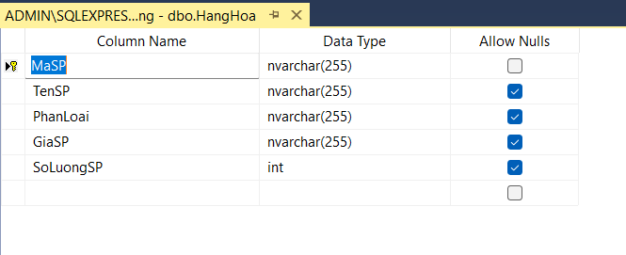

CSDL Hàng Hóa

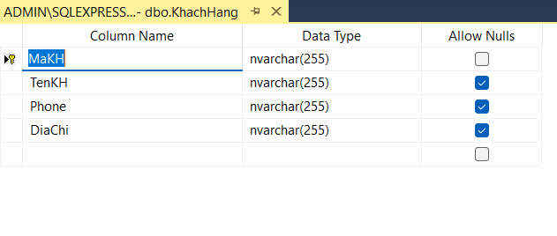

CSDL Khách hàng

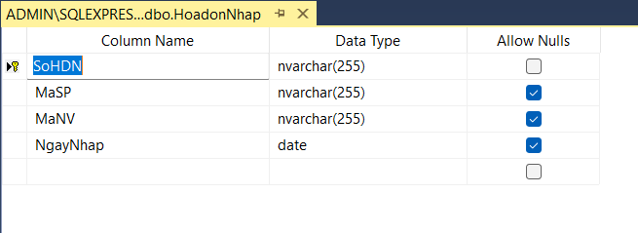

CSDL Hóa đơn nhập

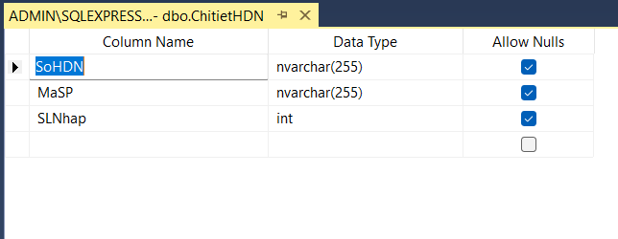

CSDL Chi tiết hóa đơn nhập

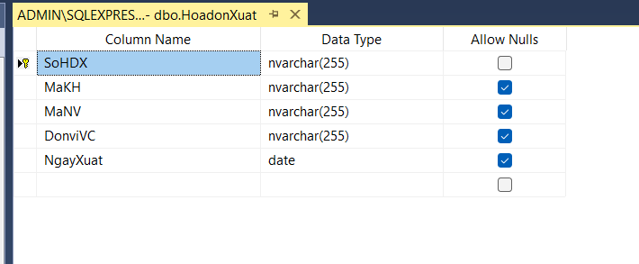

CSDL Hóa đơn xuất

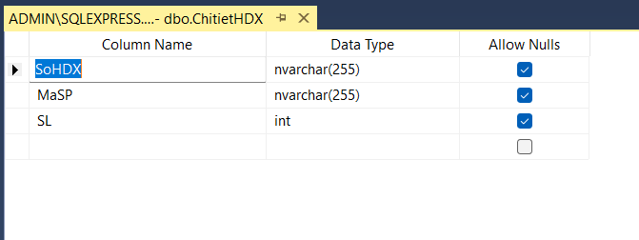

CSDL Chi tiết hóa đơn xuất

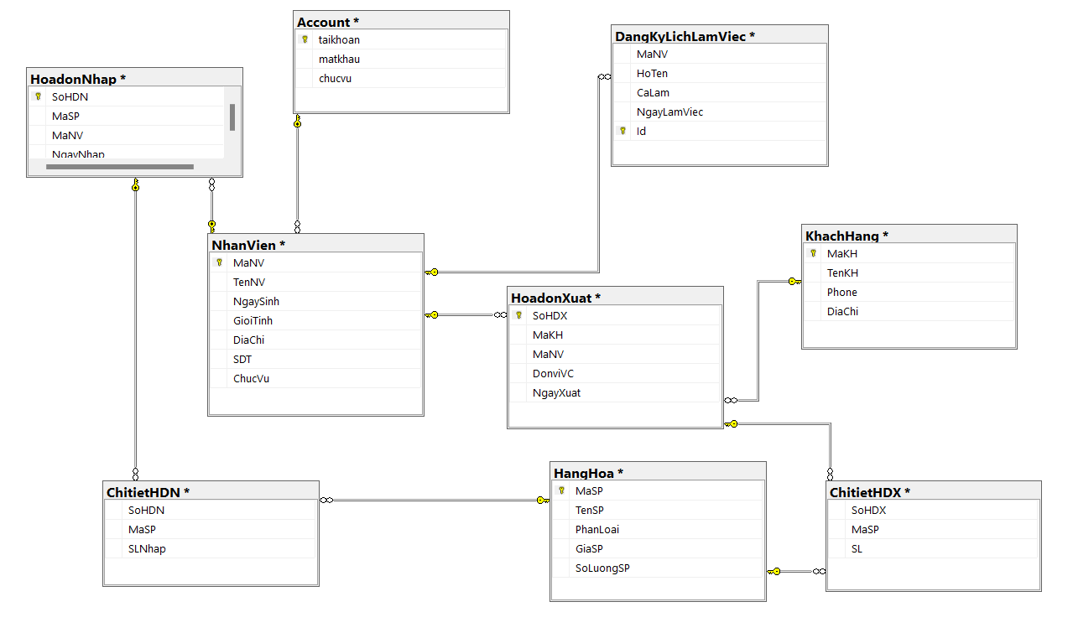

Biểu đồ quan hệ CSDL

# QUẢN LÝ DỰ ÁN PHẦN MỀM

## Quản lý dự án phần mềm

### Khái niệm

- Dự án là tập hợp các công việc được thực hiện bởi một tập thể.

- Quản lý dự án (Project management) là quản lý lập kế hoạch, tổ chức, thực hiện, kiểm tra và điều hành các hoạt động và tài nguyên của một dự án để đạt được mục tiêu cụ thể.

- Tiêu chí dự án:

+Phải có nguồn nhân lực dự kiến

+Đề xuất thời gian thực hiện

+Phải có kinh phí rõ ràng, chi phí phát sinh

+Mô tả rõ ràng công việc

- Quy trình quản lý dự án là các bước được thiết lập theo trình tự thời gian mà người quản lý cần nắm được để thực hiện quản lý, điều hành, giám sát trong suốt vòng đời dự án. Khi một bản quy trình quản lý dự án được đưa ra, các thành viên tham gia, các bên liên quan hiểu được nhiệm vụ nào thuộc trách nhiệm của mình, nhiệm vụ nào cần cùng các thành viên khác phối hợp để tạo nên một dự án thành công.

### Quy trình quản lý dự án

Gồm 5 giai đoạn: khảo sát dự án – lập kế hoạch dự án – thực thi dự án – kiểm soát dự án – đóng dự án

#### Khảo sát dự án

- Thực hiện công việc tiền trạm.

- Mục tiêu: tìm hiểu dự án

+ Mục tiêu chung của dự án là gì

+ Nhân lực, các bên liên quan là những ai

+ Lợi ích và rủi ro của dự án là gì

+ Xác định ngân sách của dự án

+ Phác thảo khung thời gian và chi phí

- Kết quả

+ Báo cáo khả thi

+ Bản đề xuất

#### Lập kế hoạch dự án

* Phương pháp lập kế hoạch dự án SMART.

SMART là viết tắt của S – Specific (Tính cụ thể), M – Measurable (Có thể đo lường), A – Achievable (Tính khả thi), R – Relevant (Tính phù hợp) và T – Time-bound (Thời hạn).

Specific – Các mục tiêu cần trả lời được các câu hỏi cụ thể như dự án được thực hiện cho sản phẩm. dịch vụ gì, diễn ra ở đâu, khi nào, người tham gia là ai,…

Measurable – Tạo ra thước đo để đo lường kết quả thực hiện bằng cách đưa ra mục tiêu cụ thể, có thể đo lường bằng con số cụ thể.

Achievable – Những mục tiêu đã đưa ra có thể đạt được với nguồn lực, thời gian hiện có hay không? Khi lập kế hoạch và mục tiêu công việc, hãy xét đến khả năng giới hạn của bản thân cũng như các nguồn lực để đưa ra mục tiêu có tính khả thi..

Relevant – mục tiêu của dự án cần có tính thực tế, phù hợp với những việc liên quan.

Time-bound – Không quên đặt ra các mốc thời gian cụ thể để thực hiện dự án. Đâu là hạn chót, đâu là lúc cần phác thảo công việc, thời gian phê duyệt công việc là khi nào…. để kiểm soát thời gian, tiến độ.

*Kế hoạch đối phó rủi ro

- Có những rủi ro gì

- Tầm ảnh hưởng: time, scope, budget

- Xử lý rủi ro như thế nào

*Môi trường làm việc

- Lưu trữ tài liệu: gg drive, cloud

- Quản lý mã nguồn: server quản lý

- Kênh trao đổi: zalo, mesenger, email

#### Thực thi dự án

- Vận hành theo kế hoạch chung

- Thiết lập hệ thống theo dõi

- Giao nhiệm vụ

- Tạo lịch trình dự án cập nhật theo tuần.

#### Kiểm soát dự án

- Đảm bảo dự án đang đi đúng kế hoạch:

+ Đo lường công việc

+ Xác định khó khăn

+ Đưa ra giải pháp

- Báo cáo tiến độ theo tuần: kết quả đã hoàn thành hay chưa.

- Lập bảng thời gian làm việc.

- Project Manager có thể sử dụng các công cụ trực quan, mô hình quản lý dự án để theo dõi tiến độ trên biểu đồ Gantt, bảng Kanban, mô hình quản lý dự án linh hoạt, phần mềm quản lý dự án như microsoft project.

#### Đóng dự án

- Đây là giai đoạn cuối cùng của dự án, bao gồm những công việc sau:

+Đánh giá hiệu quả dự án: đánh giá tổng quan và đánh giá chi tiết hiệu quả từng công việc, hạng mục của dự án.

+Phân tích hoạt động của các thành viên trong nhóm: tinh thần, năng lực, chuyên môn của từng thành viên đáp ứng được yêu cầu của dự án hay không, những nhân sự này cần điều chỉnh như thế nào ở các dự án tiếp theo.

+Phân tích dự án: xác định nhữ0ng thành tựu đã đạt được, rút kinh nghiệm từ những thất bại của dự án để có thể tránh tái diễn ở những dự án kế tiếp.

+Quyết toán ngân sách.

## Giới thiệu quản lý dự án

Microsoft Project là một trong ứng dụng quản lý dự án được phát triển bởi Microsoft. Đây là phần mềm được phát triển để hỗ trợ việc quản lý dự án, phát triển kế hoạch, phân công nguồn lực cho dự án.

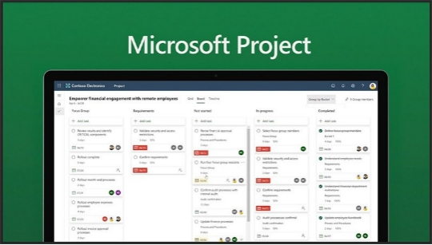

Microsoft Project

- Bên cạnh đó Microsoft Project còn giúp quản lý ngân sách, theo dõi tiến độ quá trình hoạt động và số lượng công việc, xác định các công việc cụ thể, sắp xếp thứ tự các công việc, ước tính nguồn lực cho hoạt động, ước tính thời lượng hoạt động.

Các tính năng cơ bản:

+Thực hiện việc lập kế hoạch chi tiết nhằm xác định công việc hằng ngày đi cùng với thời gian hoàn thành tương ứng.

+Phân công nhiệm vụ chi tiết, theo thời gian đến từng thành viên dự án.

+Phân bố nguồn lực một cách hợp lý, phân bố chi phí công tác dự án khoa học.

+Có thể tích hợp, chia sẻ dữ liệu cho thành viên trong cùng dự án để thúc đẩy gia tăng năng suất làm việc.

+Cho phép điều chỉnh mục tiêu, thời gian, chi phí cho phù hợp theo từng giai đoạn.

+Hỗ trợ xây dựng, lập các báo cáo một cách chuyên nghiệp để có thể trình bày với các bên liên quan về kết quả, tiến độ của dự án.

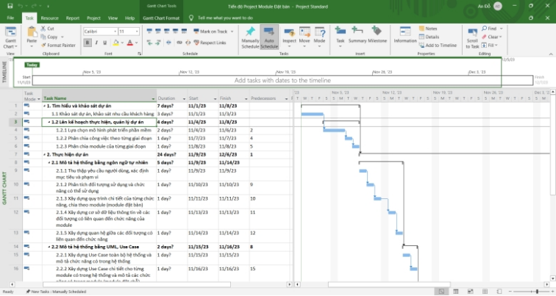

Giao diện phần mềm

## Demo dự án bằng Microsoft Project

Đối tượng sử dụng:

- Project manager, developer muốn thực hiện dự án một cách chuyên nghiệp, bài bản.

- Nhà hoạch định dự án.

- bàn quản lý dự án.

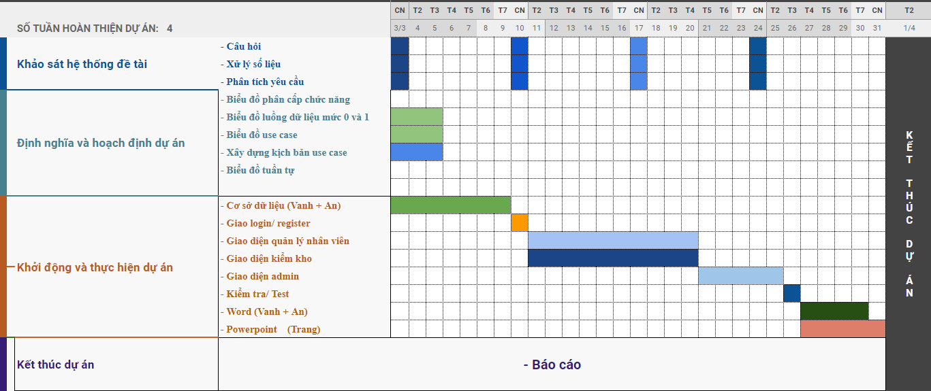

Áp dụng microsoft project vào quản lý dự án

TÀI LIỆU THAM KHẢO

1. <https://timoday.edu.vn/xay-dung-chuong-trinh-quan-ly-ban-hang-bang-c/?fbclid=IwAR3ZNTTaLma02w4dMayactrrfhilcraQlMgqJ-3EfPdM-c2m6mdvpPjJdjU>
2. <https://codegym.vn/blog/giao-trinh-c-pdf/>
3. <https://xuanhien.files.wordpress.com/2011/04/giaotrinh_csdl_sql.pdf>
4. <https://laptrinhvb.net/bai-viet/chuyen-de-csharp/---Csharp----Huong-dan-xuat-du-lieu-tu-data-ra-file-Excel-template-su-dung-Epplus/443fd84e044c3916.html?fbclid=IwAR3QAioN_HoYtx-2OFc8OILlwdEAfWnb2FpcXuxMd55UiOZvPhWHOrULOl0>
5. <https://laptrinhvb.net/bai-viet/chuyen-de-csharp/---Csharp----Huong-dan-ve-bieu-do-cot-xuat-file-excel-su-dung-thu-vien-Epplus/5d7fe4060e4410c7.html?fbclid=IwAR1iKtmxYa7KEwQ1qi2kJrBLGi6XbN3wkPKfwiGxmVqKrPF3HLogwHkZZ9w>
6. <https://tuhocict.com/huong-dan-tu-hoc-design-pattern-trong-c/>
7. <https://codeinpc.com/live-charts/?fbclid=IwAR2pRv5_eH-qAMOX467SMCuQVSghDRNMW9uSnYjDcqIyBq0Tcq3g9YYuE9I>